Государственное бюджетное образовательное учреждение
высшего профессионального образования
«Красноярский государственный медицинский университет имени
профессора В.Ф. Войно-Ясенецкого»
Министерства здравоохранения Российской Федерации
Фармацевтический колледж

ДНЕВНИК
производственной практики

МДК 01.02 Отпуск лекарственных препаратов и товаров аптечного ассортимента
ПМ 01 Реализация лекарственных средств и товаров аптечного ассортимента

Мальцевой Анны Владимировны

Место прохождения практики ________________________________________
(фармацевтическая организация)

с «11» мая 2020 г. по «13» июня 2020 г.

Руководители практики:
Общий –___________________________________
Непосредственный – _________________________
Методический преподаватель – Мельникова Светлана Борисовна

Содержание

1.Цели и задачи прохождения производственной практики 3
2. Знания, умения, практический опыт, которыми должен овладеть студент после прохождения практики 4
3.Тематический план 5
4. График прохождения практики 7
Тема № 1. (30 часов). Организация работы по приему лекарственных средств, товаров аптечного ассортимента. Документы, подтверждающие качество. 10
Тема № 2. (18 часов). Лекарственные средства. Анализ ассортимента. Хранение. Реализация. 14
Тема № 4 (18часов). Медицинские изделия. Анализ ассортимента. Хранение. Реализация. 28
Тема № 5 (18 часов) Медицинские приборы, аппараты, инструменты. Анализ ассортимента. Хранение. Реализация. Документы, подтверждающие качество. 43
Тема № 6 (12 часов). Биологически-активные добавки. Анализ ассортимента. Хранение. Реализация. Документы, подтверждающие качество. 55
Тема № 7 (6 часов). Минеральные воды. Анализ ассортимента. Хранение. Реализация. 64
Тема № 8 (12 часов). Парфюмерно-косметические товары. Анализ ассортимента. Хранение. Реализация 70
№ 10. Маркетинговая характеристика аптеки (18 часов) 86
№ 11. Торговое оборудование аптеки (6 часов) 89
№ 12. Планировка торгового зала аптеки (12 часов) 90
№ 13. Витрины. Типы витрин. Оформление витрин. (12 часов) 93
№ 14. Реклама в аптеке. (6 часов) 96
ОТЧЕТ ПО ПРОИЗВОДСТВЕННОЙ ПРАКТИКЕ 100

1.Цели и задачи прохождения производственной практики
Цель производственной практики по МДК 01.02 Отпуск лекарственных препаратов и товаров аптечного ассортимента состоит в закреплении и углублении теоретической подготовки студентов, приобретении ими практических умений, формировании компетенций, составляющих содержание
Задачами являются: 1.Ознакомление с работой аптечного учреждения и организацией работы среднего фармацевтического персонала, в сфере реализации лекарственных средств и товаров аптечного ассортимента. 2.Формирование основ социально-личностной компетенции путем приобретения студентом навыков межличностного общения с фармацевтическим персоналом и посетителями аптечной организации; 3.Закрепление знаний о правилах реализации и хранении изделий медицинского назначения и других товаров аптечного ассортимента. 4.Формирование умений работы с торговым оборудованием аптеки, организации пространства торгового зала аптеки.
5.Формирование знаний по проведению маркетинговых исследований в аптечных учреждениях. 6.Формирование навыков общения с посетителями аптеки с учетом этики и деонтологии в зависимости от характерологических особенностей посетителей.
7.Обучение организации проведения мероприятий по соблюдению санитарного режима, созданию условий для хранения товаров аптечного ассортимента.

2. Знания, умения, практический опыт, которыми должен овладеть студент после прохождения практики
Приобрести практический опыт:
Реализация лекарственных средств и товаров аптечного ассортимента.
Освоить умения:
У1. Применять современные технологии и давать обоснованные рекомендации при отпуске товаров аптечного ассортимента;
У2. Оформлять торговый зал с использованием элементов мерчандайзинга;
У3. Соблюдать условия хранения лекарственных средств и товаров аптечного ассортимента;
У5. Оказывать консультативную помощь в целях обеспечения ответственного самолечения;
У6. Использовать вербальные и невербальные способы общения в профессиональной деятельности.
Знать:
З1. Современный ассортимент готовых лекарственных средств, лекарственные средства растительного происхождения, другие товары аптечного ассортимента;
З4. Идентификацию товаров аптечного ассортимента;
З6. Нормативные документы, основы фармацевтической этики и деонтологии;
З7. Принципы эффективного общения, особенности различных типов личностей клиентов;
З8. Информационные технологи при отпуске лекарственных средств и других товаров аптечного ассортимента.

3.Тематический план

№ | Наименование разделов и тем практики |  | Всего часов | Всего дней
1 | 2 |  | 3 | 4
1. | Организация работы аптеки по приему и хранению товаров аптечного ассортимента. Документы, подтверждающие качество. |  | 30 | 5
2. | Лекарственные средства. Анализ ассортимента. Хранение. Реализация. |  | 18 | 3
3. | Гомеопатические лекарственные препараты. Анализ ассортимента. Хранение. Реализация. |  | 6 | 1
4. | Медицинские изделия. Анализ ассортимента. Хранение. Реализация. |  | 18 | 3
5. | Медицинские приборы, аппараты, инструменты. Анализ ассортимента. Хранение. Реализация. |  | 18 | 3
6. | Биологически-активные добавки. Анализ ассортимента. Хранение. Реализация. |  | 12 | 2
7. | Минеральные воды. Анализ ассортимента. Хранение. Реализация. |  | 6 | 1
8. | Парфюмерно-косметические товары. Анализ ассортимента.  Хранение. Реализация. |  | 6 | 1
9. | Диетическое питание, питание детей до 3х лет. |  | 6 | 1
10. | Маркетинговая характеристика аптеки. |  | 18 | 3
11. | Торговое оборудование аптеки. |  | 6 | 1
12. | Планировка торгового зала аптеки. |  | 12 | 2
13. | Витрины. Типы витрин. Оформление витрин. |  | 12 | 2
14. | Реклама в аптеке. |  | 6 | 1
15. | Маркетинговые исследования товаров аптечного ассортимента. |  | 6 | 1
 | ИТОГО |  | 180 | 30
Вид промежуточной аттестации |  | дифференцированный зачет

4. График прохождения практики

Дата | Время начала  работы | Время окончания работы | Наименование работы | Оценка/Подпись руководителя
11.05-15.05.20 | 11:00 | 16:30 | Организация работы аптеки по приему и хранению товаров аптечного ассортимента. Документы, подтверждающие качество. | 4
16.05-19.05.20 | 11:00 | 16:30 | Лекарственные средства. Анализ ассортимента. Хранение. Реализация. | 4
20.05.20 | 12:00 | 18:00 | Гомеопатические лекарственные препараты. Анализ ассортимента. Хранение. Реализация. | 4
21.05-23.05.20 | 12:00 | 18:00 | Медицинские изделия. Анализ ассортимента. Хранение. Реализация. | 5
25.05-27.05.20 | 12:00 | 18:00 | Медицинские приборы, аппараты, инструменты. Анализ ассортимента. Хранение. Реализация | 5
28.05-29.05.20 | 12:00 | 18:00 | Биологически-активные добавки. Анализ ассортимента. Хранение. Реализация
30.0.20 | 12:00 | 18:00 | Минеральные воды. Анализ ассортимента. Хранение. Реализация.
01.06.20 | 12:00 | 18:00 | Парфюмерно-косметические товары. Анализ ассортимента.  Хранение. Реализация.
02.06.20 | 12:00 | 18:00 | Диетическое питание, питание детей до 3х лет.
03.06-05.06.20 | 12:00 | 18:00 | Маркетинговая характеристика аптеки.
06.06.20 | 12:00 | 18:00 | Торговое оборудование аптеки.
08.06-09.06.20 | 12:00 | 18:00 | Планировка торгового зала аптеки.
10.06-11.06.20 | 12:00 | 18:00 | Витрины. Типы витрин. Оформление витрин.
11.06.20 | 12:00 | 18:00 | Реклама в аптеке.

Тема № 1. (30 часов). Организация работы по приему лекарственных средств, товаров аптечного ассортимента. Документы, подтверждающие качество.
Согласно приказу МЗ РФ №647н от 31.08.2016г. «Об утверждении Правил надлежащей аптечной практики лекарственных препаратов для медицинского применения».
Приемка товаров аптечного ассортимента осуществляется материально ответственным лицом.
- Если товары аптечного ассортимента находятся в транспортной таре без повреждений, то приемка может проводиться по количеству мест или по количеству товарных единиц и маркировке на таре.
- Если проверка фактического наличия товаров аптечного ассортимента в таре не проводится, то необходимо сделать отметку об этом в сопроводительном документе.
- Если количество и качество товаров аптечного ассортимента соответствует указанному в сопроводительных документах, то на сопроводительных документах:
- накладной,
- счет-фактуре,
- товарно-транспортной накладной,
- реестре документов по качеству и других документах, удостоверяющих количество или качество поступивших товаров)
проставляется штамп приемки, подтверждающий факт соответствия принятых товаров аптечного ассортимента данным, указанным в сопроводительных документах.
Материально ответственное лицо, осуществляющее приемку товаров аптечного ассортимента, ставит свою подпись на сопроводительных документах и заверяет ее печатью субъекта розничной торговли (при наличии).
В случае несоответствия поставленных субъекту розничной торговли товаров аптечного ассортимента условиям договора, данным сопроводительных документов комиссией субъекта розничной торговли в соответствии с утвержденной стандартной операционной процедурой составляется акт, который является основанием для предъявления претензий поставщику (составление акта в одностороннем порядке материально ответственным лицом возможно при согласии поставщика или отсутствия его представителя).
Субъектом розничной торговли по согласованию с поставщиком может быть утвержден иной способ уведомления поставщика о несоответствии поставленных товаров аптечного ассортимента сопроводительным документам.
Лекарственные препараты независимо от источника их поступления подвергаются приемочному контролю с целью предупреждения поступления в продажу фальсифицированных, недоброкачественных, контрафактных лекарственных препаратов.
Приемочный контроль заключается в проверке поступающих лекарственных препаратов путем оценки:
а) внешнего вида, цвета, запаха;
б) целостности упаковки;
в) соответствия маркировки лекарственных препаратов требованиям, установленным законодательством об обращении лекарственных средств;
г) правильности оформления сопроводительных документов;
д) наличия реестра деклараций, подтверждающих качество лекарственных средств в соответствии с действующими нормативными документами.
Для проведения приемочного контроля приказом руководителя субъекта розничной торговли создается приемная комиссия. Члены комиссии должны быть ознакомлены со всеми законодательными и иными нормативными правовыми актами Российской Федерации, определяющими основные требования к товарам аптечного ассортимента, оформлению сопроводительных документов, их комплектности.
Товары аптечного ассортимента до подачи в торговую зону должны пройти предпродажную подготовку, которая включает распаковку, рассортировку и осмотр, проверку качества товара (по внешним признакам) и наличия необходимой информации о товаре и его поставщике.
Продукты лечебного, детского и диетического питания, биологически активные добавки являются пищевыми продуктами, которые до их подачи в торговую зону или иное место торговли должны быть освобождены от тары, оберточных и увязочных материалов, металлических клипс. Субъект розничной торговли должен также произвести проверку качества продуктов лечебного, детского и диетического питания, биологически активных добавок по внешним признакам, проверить наличие необходимой документации и информации, осуществить отбраковку и сортировку.
Торговля продуктами лечебного, детского и диетического питания, биологически активными добавками запрещается при нарушении целостности упаковки. Качество данной группы товаров подтверждается свидетельством о государственной регистрации, в котором указана область применения и использования, и документом производителя и (или) поставщика, подтверждающего безопасность продукта, - декларацией о соответствии качества или реестром деклараций.
В случае нарушения целостности упаковки, отсутствия полного пакета документов продукты лечебного, детского и диетического питания, биологически активные добавки подлежат возврату поставщику.
Дезинфицирующие средства до подачи их в торговую зону, размещения в месте продажи должны пройти предпродажную подготовку, которая включает освобождение от транспортной тары, сортировку, проверку целостности упаковки (в том числе функционирования аэрозольной упаковки) и качества товара по внешним признакам, наличия необходимой информации о дезинфицирующих средствах и его изготовителе, инструкций по применению.
Парфюмерно-косметическая продукция, подаваемая в торговую зону, должна соответствовать требованиям, определенным Решением Комиссии Таможенного союза от 23 сентября 2011 г. N 799 "О принятии технического регламента Таможенного союза "О безопасности парфюмерно-косметической продукции".

Тема № 2. (18 часов). Лекарственные средства. Анализ ассортимента. Хранение. Реализация.

Фармако-  Терапевтическая группа | ТН | МНН | Код  АТХ
НПВП | Нимесил | Нимесулид | M01AX17
Муколитическое средство | АЦЦ | Ацетилцистеин | R05CB01
Противоаллергическое средство-Н1-гистаминовых рецепторов блокатор | Дезал | Дезлоратадин | R06AX27
Адаптогенное средство | Мелатонин-СЗ | Мелатонин | N05CH01
Местноанастезирующее средство | Лидокаин | Лидокаин | N01BB02
Антацидное средство | Фосфалюгель | Алюминия фосфат | A02AB03
Гиполипидемическое средство-ГМК-КоА-редуктазы ингибитор | Роксера | Розувастатин | C10AA07
Венотонизирующее и венопротекторное средство | Троксевазин | Троксерутин | C05CA04
АПФ ингибитор | Перинева | Периндоприл | C09AA04
Спамолитическое средство | Но-шпа | Дротаверин | A03AD02
Диуретическое средство | Акрипамид | Индапамид | C03BA11
Анксиолитическое средство (транквилизатор) | Афобазол | Фабомотизол | N05BX04
Антисептическое средство | Хлоргексидина биглюконат | Хлоргексидин | D08AC02
Противодиарейное средство | Смекта | Смектит диоктаэдрический | A07BC05
Полиферментные препараты (липаза+протеаза и т.д.) | Панкреатин | Панкреатин | A09AA02

№61-ФЗ от 12.04.2010г. «Об обращении лекарственных средств»
Статья 46. Маркировка лекарственных средств
1. Лекарственные препараты, за исключением лекарственных препаратов, изготовленных аптечными организациями, должны поступать в обращение, если:
1) на их первичной упаковке (за исключением первичной упаковки лекарственных растительных препаратов) хорошо читаемым шрифтом на русском языке указаны наименование лекарственного препарата (международное непатентованное, или группировочное, или химическое, или торговое наименование), номер серии, дата выпуска (для иммунобиологических лекарственных препаратов), срок годности, дозировка или концентрация, объем, активность в единицах действия или количество доз;
2) на их вторичной (потребительской) упаковке хорошо читаемым шрифтом на русском языке указаны наименование лекарственного препарата (международное непатентованное, или группировочное, или химическое и торговое наименования), наименование производителя лекарственного препарата, номер серии, дата выпуска (для иммунобиологических лекарственных препаратов), номер регистрационного удостоверения, срок годности, способ применения, дозировка или концентрация, объем, активность в единицах действия либо количество доз в упаковке, лекарственная форма, условия отпуска, условия хранения, предупредительные надписи.
3. Лекарственные средства в качестве сывороток должны поступать в обращение с указанием животного, из крови, плазмы крови, органов и тканей которого они получены.
4. На вторичную (потребительскую) упаковку лекарственных средств, полученных из крови, плазмы крови, органов и тканей человека, должна наноситься надпись: "Антитела к ВИЧ-1, ВИЧ-2, к вирусу гепатита С и поверхностный антиген вируса гепатита В отсутствуют".
5. На вторичную (потребительскую) упаковку гомеопатических лекарственных препаратов должна наноситься надпись: "Гомеопатический".
6. На вторичную (потребительскую) упаковку лекарственных растительных препаратов должна наноситься надпись: "Продукция прошла радиационный контроль".
7. На первичную упаковку (если для этого существует техническая возможность) и вторичную (потребительскую) упаковку лекарственных препаратов, предназначенных для клинических исследований, должна наноситься надпись: "Для клинических исследований".
8. На транспортную тару, которая не предназначена для потребителей и в которую помещено лекарственное средство, должна наноситься информация о наименовании, серии лекарственного средства, дате выпуска, количестве вторичных (потребительских) упаковок лекарственного средства, производителе лекарственного средства с указанием наименования и местонахождения производителя лекарственного средства (адрес, в том числе страна и (или) место производства лекарственного средства), а также о сроке годности лекарственного средства и об условиях его хранения и перевозки, необходимые предупредительные надписи и манипуляторные знаки.
9. На вторичную (потребительскую) упаковку лекарственного препарата наносится штриховой код.
Хранение лекарственных средств
Хранения лекарственных средств в аптеке осуществляется в соответствии с требованиями приказа Минздравсоцразвития РФ от 23.08.2010 № 706(ред. от 28.12.2010). «Об утверждении Правил хранения лекарственных средств», приказа Минздрава России от 31.08.2016 № 646н «Об утверждении Правил надлежащий практики хранения и перевозки лекарственных препаратов для медицинского применения» и приказа Минздрава России от 31.08.2016г № 647н «Об утверждении Правил надлежащий аптечной практики лекарственных препаратов для медицинского применения». Хранения лекарственных препаратов для медицинского применения осуществляется в соответствии с требованиями ГФ и нормативной документации, а также с учетом физико-химических свойств веществ, входящих в состав лекарственного препарата.
Приказ МЗ от 23.08.2010 г. N 706н «Об утверждении правил хранения лекарственных средств»
Помещения для хранения лекарственных средств должны быть оснащены приборами для регистрации параметров воздуха (термометрами, гигрометрами (электронными гигрометрами) или психрометрами). Измерительные части этих приборов должны размещаться на расстоянии не менее 3 м от дверей, окон и отопительных приборов. Приборы и (или) части приборов, с которых производится визуальное считывание показаний, должны располагаться в доступном для персонала месте на высоте 1,5 - 1,7 м от пола.
Показания этих приборов должны ежедневно регистрироваться в специальном журнале (карте) регистрации на бумажном носителе или в электронном виде с архивацией (для электронных гигрометров), который ведется ответственным лицом. Журнал (карта) регистрации хранится в течение одного года, не считая текущего. Контролирующие приборы должны быть сертифицированы, калиброваны и подвергаться поверке в установленном порядке.
В помещениях для хранения лекарственные средства размещают в соответствии с требованиями нормативной документации, указанной на упаковке лекарственного препарата, с учетом:
• физико-химических свойств лекарственных средств;
• фармакологических групп (для аптечных и медицинских организаций);
• способа применения (внутреннее, наружное);
• агрегатного состояния фармацевтических субстанций (жидкие, сыпучие, газообразные).
При размещении лекарственных средств допускается использование компьютерных технологий (по алфавитному принципу, по кодам).
Отдельно, в технически укрепленных помещениях, соответствующих требованиям Федерального закона от 8 января 1998 г. N 3-ФЗ "О наркотических средствах и психотропных веществах", хранятся:
• наркотические и психотропные лекарственные средства;
• сильнодействующие и ядовитые лекарственные средства, находящиеся под контролем в соответствии с международными правовыми нормами.
Стеллажи (шкафы) для хранения лекарственных средств в помещениях для хранения лекарственных средств должны быть установлены таким образом, чтобы обеспечить доступ к лекарственным средствам, свободный проход персонала и, при необходимости, погрузочных устройств, а также доступность стеллажей, стен, пола для уборки.
Стеллажи, шкафы, полки, предназначенные для хранения лекарственных средств, должны быть идентифицированы.
Хранящиеся лекарственные средства должны быть также идентифицированы с помощью стеллажной карты, содержащей информацию о хранящемся лекарственном средстве (наименование, форма выпуска и дозировка, номер серии, срок годности, производитель лекарственного средства). При использовании компьютерных технологий допускается идентификация при помощи кодов и электронных устройств.
В организациях и у индивидуальных предпринимателей необходимо вести учет лекарственных средств с ограниченным сроком годности на бумажном носителе или в электронном виде с архивацией. Контроль за своевременной реализацией лекарственных средств с ограниченным сроком годности должен осуществляться с использованием компьютерных технологий, стеллажных карт с указанием наименования лекарственного средства, серии, срока годности либо журналов учета сроков годности. Порядок ведения учета указанных лекарственных средств устанавливается руководителем организации или индивидуальным предпринимателем.
При выявлении лекарственных средств с истекшим сроком годности они должны храниться отдельно от других групп лекарственных средств в специально выделенной и обозначенной (карантинной) зоне.
Приказ МЗ РФ от 31.08.2016 г. № 646н « Правила надлежащей практики хранения и перевозки лекарственных препаратов для медицинского применения»
Все действия субъекта обращения лекарственных препаратов по хранению и (или) перевозке лекарственных препаратов осуществляются таким образом, чтобы идентичность и качественные характеристики лекарственных препаратов не были утрачены и соблюдались условия их хранения, указанные в инструкции по медицинскому применению и на упаковке лекарственного препарата.
Субъектом обращения лекарственных препаратов принимаются меры для минимизации риска проникновения фальсифицированных, контрафактных, недоброкачественных лекарственных препаратов в обращение.
В процессе приемки лекарственных препаратов работниками субъекта обращения лекарственных препаратов осуществляется проверка соответствия принимаемых лекарственных препаратов товаросопроводительной документации по ассортименту, количеству и качеству, соблюдению специальных условий хранения (при наличии такого требования в нормативной документации на лекарственный препарат), а также наличию повреждений транспортной тары.
Лекарственные препараты необходимо хранить с учетом требований, нормативной документации, составляющей регистрационное досье на лекарственный препарат, инструкции по медицинскому применению, информации, содержащейся на первичной и (или) вторичной упаковке лекарственного препарата, транспортной таре, а также в соответствии с требованиями, установленными настоящими Правилами.
Лекарственные препараты должны размещаться на стеллажах (в шкафах) или на подтоварниках (поддонах). Не допускается размещение лекарственных препаратов на полу без поддона. Поддоны могут располагаться на полу в один ряд или на стеллажах в несколько ярусов в зависимости от высоты стеллажа. Не допускается размещение поддонов с лекарственными препаратами в несколько рядов по высоте без использования стеллажей.
49. Лекарственные препараты размещают в помещениях и (или) зонах для хранения лекарственных препаратов в соответствии с требованиями нормативной документации и (или) требованиями, указанными на упаковке лекарственного препарата, с учетом:
а) физико-химических свойств лекарственных препаратов;
б) фармакологических групп;
в) способа введения лекарственных препаратов.
При размещении лекарственных препаратов в помещениях и (или) зонах для хранения лекарственных препаратов допускается использование компьютерных технологий (по алфавитному принципу, по кодам).
В случае отсутствия возможности соблюдения условий хранения в процессе приемки лекарственные препараты, требующие специальных условий хранения и мер безопасности, после выполнения необходимых проверочных мероприятий перемещаются в соответствующее помещение или зону хранения с учетом требований стандартной операционной процедуры.
Хранение огнеопасных и взрывоопасных лекарственных препаратов осуществляется вдали от огня и отопительных приборов. Необходимо исключить механическое воздействие на огнеопасные и взрывоопасные лекарственные препараты, в том числе воздействие прямых солнечных лучей и удары.
Лекарственные препараты, требующие защиты от воздействия света, должны храниться в помещениях или специально оборудованных зонах, обеспечивающих защиту от попадания на указанные лекарственные препараты прямых солнечных лучей.
Операции с лекарственными препаратами, осуществляемые в складских помещениях, и перевозка лекарственных препаратов выполняются с соблюдением требований, установленных настоящими Правилами, а также мер безопасности.
Отгрузка лекарственных препаратов производителями лекарственных препаратов и организациями оптовой торговли лекарственными препаратами организуется таким образом, чтобы лекарственные препараты с меньшим сроком годности отпускались в первую очередь.
Лекарственные препараты, предназначенные для уничтожения, в соответствии со стандартными операционными процедурами должны быть маркированы и изолированы от лекарственных препаратов, допущенных к обращению.
Приказ МЗ РФ от 31.08.2016 № 647н
"Об утверждении Правил надлежащей аптечной практики лекарственных препаратов для медицинского применения"
Помещения для хранения лекарственных препаратов должны быть оснащены оборудованием, позволяющим обеспечить их хранение с учетом требований надлежащей практики хранения и перевозки лекарственных препаратов.
Помещения, а также оборудование, используемое субъектом розничной торговли при осуществлении деятельности, должны отвечать санитарным требованиям пожарной безопасности, а также технике безопасности в соответствии с законодательством Российской Федерации.
Установка оборудования должна производиться на расстоянии не менее 0,5 метров от стен или другого оборудования, чтобы иметь доступ для очистки, дезинфекции, ремонта, технического обслуживания, поверки и (или) калибровки оборудования, обеспечивать доступ к товарам аптечного ассортимента, свободный проход работников.
Оборудование не должно загораживать естественный или искусственный источник света и загромождать проходы.
Доступ в помещения (зоны) должны иметь только лица, уполномоченные руководителем субъекта розничной торговли. Доступ посторонних лиц в указанные помещения исключается.
Оборудование, используемое субъектом розничной торговли, должно иметь технические паспорта, хранящиеся в течение всего времени эксплуатации оборудования.
Оборудование, используемое субъектом розничной торговли и относящееся к средствам измерений, до ввода в эксплуатацию, а также после ремонта и (или) технического обслуживания подлежит первичной поверке и (или) калибровке, а в процессе эксплуатации - периодической поверке и (или) калибровке в соответствии с требованиями законодательства Российской Федерации об обеспечении единства измерений.
Торговое помещение и (или) зона должны быть оборудованы витринами, стеллажами (гондолами) - при открытой выкладке товара, обеспечивающими возможность обзора товаров аптечного ассортимента, разрешенных к продаже, а также обеспечивать удобство в работе для работников субъекта розничной торговли.
Допускается открытая выкладка лекарственных препаратов безрецептурного отпуска и других товаров аптечного ассортимента.
Информация о лекарственных препаратах, отпускаемых без рецепта, может быть размещена на полке в виде постера, воблера и иных носителях информации в целях предоставления покупателю возможности сделать осознанный выбор товара аптечного ассортимента, получить информацию о производителе, способе его применения и с целью сохранения внешнего вида товара. Также в удобном для обозрения месте должен быть помещен ценник с указанием наименования, дозировки, количества доз в упаковке, страны производителя, срока годности (при наличии).
Лекарственные препараты, отпускаемые без рецепта, размещаются на витринах с учетом условий хранения, предусмотренных инструкцией по медицинскому применению, и (или) на упаковке.
Лекарственные препараты, отпускаемые по рецепту на лекарственный препарат, допускается хранить на витринах, в стеклянных и открытых шкафах при условии отсутствия доступа к ним покупателей.
Лекарственные препараты, отпускаемые по рецепту на лекарственный препарат, размещаются отдельно от безрецептурных лекарственных препаратов в закрытых шкафах с отметкой "по рецепту на лекарственный препарат", нанесенной на полку или шкаф, в которых размещены такие лекарственные препараты.

Тема № 3. (6 часов). Гомеопатические лекарственные препараты.
- В соответствии с приказом №61-ФЗ от 12.04.2010г. «Об обращении лекарственных средств»
Гомеопатический лекарственный препарат - лекарственный препарат, произведенный или изготовленный из фармацевтической субстанции или фармацевтических субстанций в соответствии с требованиями общих фармакопейных статей к гомеопатическим лекарственным препаратам или в соответствии с требованиями фармакопеи страны производителя такого лекарственного препарата;
Гомеопатические ЛС – это вещества растительного, животного, минерального происхождения (или их комбинации), содержащие чрезвычайно малые дозы активных соединений, которые производятся по специальной технологии и разрешаются для широкого клинического применения после их регистрации по правилам, установленным МЗ РФ.
- Ассортимент гомеопатических лекарственных средств.
Ассортимент гомеопатических лекарственных средств включает две категории препаратов:
1) моно(одно)компонентные;
2) комплексные.
Комплексные препараты представляют собой не просто смесь гомеопатических монопрепаратов, которые сочетаются между собой и дополняют друг друга, воздействуя на различные органы и системы. Как правило, их составы представляют собой наиболее часто встречающиеся во врачебной практике прописи гомеопатических моносредств при типичных проявлениях определенных заболеваний. То есть каждый комплексный препарат имеет симптомокомплекс показаний и назначается по клиническому диагнозу. Из аптек эти ЛС отпускаются без рецепта.
Гомеопатические ЛС практически не дают побочных эффектов, не вызывают привыкания, позволяют снижать на их фоне дозы аллопатических препаратов (даже сильнодействующих), обладают профилактическим действием, стоят дешевле аллопатических средств.
Гомеопатические препараты выпускаются в следующих лекарственных формах: гранулы, таблетки сублингвальные, суппозитории, мази, кремы, гели, капли для внутреннего применения, растворы для инъекций, драже для рассасывания, растворы оральные в ампулах, пластыри, настойки, сиропы, масло, карамель, спрей назальный.
В настоящее время гомеопатические средства производятся более, чем 20 фармакотерапевтических групп. Комплексные гомеопатические средства применяются при различных заболеваниях, в том числе:
1) Стодаль
Сироп гомеопатический светло-желтого c коричневатым оттенком цвета, прозрачный, с ароматным запахом, комплексный препарат.
Показания препарата Стодаль:
- симптоматическое лечение кашля различной этиологии.
Препарат следует хранить в недоступном для детей месте при температуре не выше 25°С. Срок годности - 5 лет. Препарат отпускается без рецепта.
2) Оциллококцинум
Гранулы гомеопатические белого цвета, почти сферической формы, без запаха, легко растворимые в воде, монокомпонентный препарат.
Показания препарата Оциллококцинум:
- грипп легкой и средней степени тяжести;
- острая респираторная вирусная инфекция (ОРВИ).
Препарат следует хранить в недоступном для детей месте при температуре не выше 25°С. рецепта. Срок годности - 5 лет. Препарат отпускается без рецепта.
- Правила хранения гомеопатических препаратов
Хранить гомеопатические лекарства следует плотно укупоренной таре в закрытом, темном и чистом помещении при комнатной температуре (не в холодильнике и не в месте, нагревающемся выше 30°С). В шкафу не должно быть сильных запахов (духи, моющие средства) и сильных магнитных полей (в дали от электрических приборов).
- Отпуск гомеопатических лекарственных средств из аптек.
1. Без рецепта отпускаются комплексные гомеопатические средства с показаниями для применения и простые (однокомпонентные) препараты по утвержденной МЗ номенклатуре.
2. По рецепту отпускаются инъекционные формы, на что есть особое указание в соответствующих инструкциях по применению этих препаратов.
Отпуск гомеопатических ЛС может осуществляться в любом аптечном учреждении, имеющим лицензию на розничную реализацию ЛС.

Тема № 4 (18часов). Медицинские изделия. Анализ ассортимента. Хранение. Реализация.

Федеральный закон от 21.11.2011 N 323-ФЗ (ред. от 24.04.2020) "Об основах охраны здоровья граждан в Российской Федерации"
Статья 38. Медицинские изделия
Медицинскими изделиями являются любые инструменты, аппараты, приборы, оборудование, материалы и прочие изделия, применяемые в медицинских целях отдельно или в сочетании между собой, а также вместе с другими принадлежностями, необходимыми для применения указанных изделий по назначению, включая специальное программное обеспечение, и предназначенные производителем для профилактики, диагностики, лечения и медицинской реабилитации заболеваний, мониторинга состояния организма человека, проведения медицинских исследований, восстановления, замещения, изменения анатомической структуры или физиологических функций организма, предотвращения или прерывания беременности, функциональное назначение которых не реализуется путем фармакологического, иммунологического, генетического или метаболического воздействия на организм человека. Медицинские изделия могут признаваться взаимозаменяемыми, если они сравнимы по функциональному назначению, качественным и техническим характеристикам и способны заменить друг друга.
- Перевязочное средство - это медицинское изделие, изготовленное из одного или нескольких перевязочных материалов, предназначенное для профилактики инфицирования и для лечения ран.
Перевязочный материал - это продукция, представляющая собой волокна, нити, ткани, пленки, нетканые материалы и предназначенные для изготовления перевязочных средств. ПМ может иметь природное (хлопок, вискоза), синтетическое (полимеры) или смешанное происхождение.
Основные цели применения ПМ и ПС:
-защита ран от воздействия факторов внешней среды;
-предупреждение попадания в рану микроорганизмов из внешней среды;
-удаления из раны продуктов распада тканей, микробов, ферментов, аллергенов.
-оказания лечебного воздействия на раневой процесс;
-фиксация перевязочных средств на пораженной части тела.
Основные требования, предъявляемые к ПМ и ПС - это стерильность и атравматичность. ПС должны быть прочными, пластичными, проницаемыми для воздуха и непроницаемыми для микроорганизмов.
Основными перевязочными материалами являются:
Марля - редкая сеткообразная ткань, для медицинских целей выпускается марля чисто хлопчатобумажная или с примесью вискозы, в рулонах шириной 85-90 см по 50-150 м, в отрезах по 2,2,5,10метров.
Вата хлопковая, получаемая из природных волокон хлопчатника.
Вату целлюлозную, получают из чистой целлюлозы.
Вата вискозная – получается из целлюлозы, подвергнутой химической обработке.
В зависимости от области применения выпускается вата хлопковая гигроскопическая глазная, гигиеническая, хирургическая. Гигиеническая стерильная и нестерильная вата производится по 50,100,250 грамм, хирургическая нестерильная по 25.50,100,250 грамм, стерильная хирургическая вата по 100 и 250 грамм. Вата хирургическая может фасоваться по 100 и 250 грамм в форме «зиг-заг». Так же вата может быть в форме шариков или дисков.
Классификация и характеристика перевязочных средств
Перевязочные средства изготавливаются из ПМ и представляют собой готовые изделия для применения по назначению.
Бинты – это род повязок, изготавливаемых из хлопчато-вискозной марли в виде рулонов определенных размеров. Бинты марлевые нестерильные выпускаются размером 10мх16см, 10х10, 5х10, 5х5, 5х7, 7х10, 7х14, 7х7см, как в групповой, так и в индивидуальной упаковке.
Бинты марлевые стерильные выпускаются размером 5х10, 5х7, 7х14 см в индивидуальной упаковке.
Бинты гипсовые содержат гипс, который после намокания накладывается на травмированные части тела с целью их фиксации.
Бинт эластичный изготавливаются из хлопчатобумажной пряжи, в основу которой вплетены резиновые нити, повышающие эластичность, используются для нежесткого стягивания мягких тканей.
Бинт трубчатый представляют собой бесшовную трубку из гидрофильного материала. Выпускается разных размеров для применения на различных верхних и нижних конечностей.
Особую разновидность трубчатых бинтов представляют бинты сетчатые – сетчатая трубка различного диаметра, которая скатана в виде рулона.
Салфетки марлевые представляют собой двухслойные отрезы марли размером 16х14см, 45х29см и т.д. Стерильные салфетки выпускаются в упаковке по 5, 10, 40 шт.
Пакеты перевязочные являются готовой повязкой для наложения на рану с целью предохранения ее от загрязнений, инфекций и кровопотерь. В состав индивидуальных перевязочных пакетов входят стерильный бинт и ватная подушечка, которая может быть подшита к началу бинта.
Пластыри (лейкопластыри) используемые, как ПС, с учетом цели применения относятся к фиксирующим и покровным пластырям. Покровные пластыри могут содержать лекарственное вещество. По внешнему виду пластыри подразделяются на ленточные и полоски. Пластыри изготавливаются разных размеров и конфигураций
Разновидности пластырей покровных:
-водостойкие;
-гипоаллергенные;
-эластичные;
Губки лечебные – это дозированная или недозированная лекарственная форма, представляющая собой пористую массу различных размеров и формы, содержащая лекарственные и вспомогательные вещества (в основном полимерные материалы). Губки имеют форму пластин разных размеров (50х50, 100х100, 90х90, 240х140 и др.)
Губка гемостатическая изготавливается из плазмы крови человека с добавление кальция хлорида и аминокапроновой кислоты; представляет собой сухое, пористое вещество белого цвета с желтоватым оттенком. Применяется местно, причем в ране постепенно рассасывается. Содержит тромбин, фибрин, аминокапроновую кислоту, гемостатик; выпускается во флаконах.
Губка коллагеновая представляет собой стерильные пористые пластины, полученные из коллагена; обладает резорбтивными, гемостатическими и слабыми адгезивными свойствами, благодаря чему широко используется для раневых покрытий.
- Резиновые изделия.
Для проведения различных медицинских манипуляций и для ухода за больными необходимы санитарно-гигиенические изделия из резины и латекса. Они обладают водонепроницаемостью, эластичностью
Изделия из латекса:
1.Перчатки медицинские подразделяются на:
- перчатки хирургические выпускаются анатомической формы для плотного облегания рук (10 номеров, длина 270 мм), стерильные и нестерильные, опудренные внутри и неопудренные, тонкие, сверхтонкие или особо прочные для защиты от рентгеновских облучений, для использования в акушерстве, гинекологии, урологии выпускаются перчатки с удлиненной манжетой (длина 387 мм), для повышенной тактильной чувствительности и ряда хирургических процедур поверхность перчаток может быть текстурирована.
-диагностические нестерильные перчатки выпускаются латексные и без латекса (нитриловые и виниловые), опудренные и неопудренные внутри, могут быть голубого или зеленого цвета, устойчивые к воздействию химических веществ, масел. Предназначаются для ухода за больными, в медицинских учреждениях.
-анатомические перчатки выпускаются для защиты рук мед.персонала от загрязнения. Толщина стенок ровна 0,5мм.
Напальчники предназначаются для защиты пальцев рук, выпускаются для защиты пальцев рук, выпускаются 3-х номеров в зависимости от длины (63,70 и 77 мм)
Соски различаются на соски для вскармливания и соски пустышки. Для изготовления сосок применяются силикон, резина индифферентная к пищевым продуктам, химически стабильная по отношению к слюне ребенка. Соски должны выдерживать частое кипячение.
Соски-пустышки:
В настоящее время существуют различные виды пустышек по форме:
1. Классическая. Данный вариант известен всем уже давно. Эта форма появилась первоначально. Она удобна для малыша. Однако ученые считают, что классические пустышки могут сильно испортить прикус малышу.
2. Ортодонтическая. Эта форма пустышки создана для того, чтобы прикус ребенка формировался правильно. Она имеет скошенную форму.
3. Анатомическая. Такой вид визуально имитирует форму соска кормящей матери. Это создано для того, чтобы ребенок чувствовал комфорт при сосании пустышки. Кроме того, такая форма помогает дольше сохранить грудное вскармливание.
Презервативы (кондомы) являются единственным противозачаточным средством, одновременно предохраняющим от беременности и заражения венерическими заболеваниями и СПИДом. Презерватив состоит из тонкого латексного, или резинового мешочка, который имеет обычный (гладкий) или удлиненный конец (накопитель-резервуар). Презервативы различаются по размеру (диаметру и длине: средние размеры – 19см длина и 5см диаметр), форме, толщине, рельефу наружной поверхности, цвету. Выпускается большое количество модификаций презервативов, разных цветов, текстуры, ароматизированные, также со смазкой (лубриканты), содержащие индиффицированные вещества, спермициды (ноноксинол), или анестетики (бензокаин). Современные презервативы чаще всего изготовляются из латекса, хотя используются и другие материалы, например, полиуретан. Кроме использования во время полового акта, презервативы имеют и другие медицинские применения: например, они надеваются на датчики аппаратов ультразвуковой диагностики при введении датчиков ректально (в прямую кишку) и вагинально (во влагалище) перед исследованием смежных органов для исключения переноса инфекций от одного пациента к другому.
Влагалищные колпачки и диафрагмы (влагалищные презервативы). Представляют собой округлые (куполообразные) резиновые колпачки с плотным гибким ободком по краю. Основу ободка составляет упругая металлическая спираль, заключенная в резиновый чехол. Применяется, как правило, со спермицидом. Различаются по размерам – 20 размеров.
В группу изделий из резины входят:
Грелки – это резиновые емкости, которые при необходимости местного прогрева организма наполняют горячей водой, так же их применяют еще и для промываний и спринцеваний.
Грелки выпускают двух типов:
А – для местного согревания тела;
Б – комбинированные, применяются, как для согревания, так и для промывания и спринцевания, они комплектуются резиновым шлангом (длина 140 см), тремя наконечниками (детский, взрослый, маточный), пробкой – переходником и зажимом. Грелки бывают вместимостью 1,2 и 3 литра. Изготавливают грелки из цветных резиновых смесей.
Пузыри для льда предназначены для местного охлаждения при различных травмах. Они представляют собой емкости различной формы с широкой горловиной для заполнения льдом закрывающиеся пластмассовой пробкой. Выпускаются 3-х размеров с диаметром 15, 20 и 25 см.
Круги подкладные представляют собой кольцеобразной формы мешки, которые надуваются воздухом и закрываются вентилем. Предназначены для ухода за лежачими больными для профилактики и лечения пролежней. Выпускаются трех размеров: № 1-9,5/30см, № 2-14,5/38см, № 3-14,5/45.
Катетер — медицинский инструмент в виде трубки, предназначенный для сообщения естественных каналов, полостей тела, сосудов с внешней средой с целью их опорожнения, введения в них жидкостей, промывания, либо проведения через них хирургических инструментов. Различают мягкие катетеры (которые изготавливают из пластичных материалов, например резины или пластифицированного полихлорвинила) и жёсткие катетеры (например, металлические). Можно выделить сосудистые и полостные катетеры.
Спринцовки – это резиновый баллончик грушевидной формы с мягким или твердым наконечником. Используются для промывания различных каналов и полостей. Спринцовки бывают двух типов:
А - с мягким наконечником (с баллончиком единое целое)
Б - с твердым наконечником (изготавливается из пластмассы)
Выпускаются разных номеров в зависимости от объема в мл (от 15,30,45 до 360 мл). Объем определяется умножением номера на 30 мл, например № 2,5х30=75 мл.
Жгут кровоостанавливающий - это приспособление для сдавления мягких тканей конечности с целью временной остановки кровотечения или временного выключения конечности из общего кровотока.
- артериальный;
- венозный;
Кружка ирригаторная (Эсмарха) представляет собой широкогорлую плоскую емкость, соединяющуюся с резиновой трубкой с помощью патрубка. Предназначена для спринцевания. Выпускается трех размеров в зависимости от вместимости 1, 1,5 и 2 л.
Судна подкладные предназначены для туалета лежачих больных. Представляют собой круги подкладные продолговатой формы с дном.
Кольца маточные представляют собой полые кольца, предназначенные для предупреждения выпадения матки. Изготавливают из резины светлого цвета, должны быть упругими, без трещин, различных выступов на поверхности. Выпускаются 7 номеров в зависимости от диаметра.
Медицинская подкладная клеенка представляет собой прочную хлопчатобумажную ткань, с одной или двух сторон с аппликацией из резины. Так же выпускается подкладная клеенка из винипласта.
Бинт типа «Идеал», изготавливается из трикотажной ткани с вплетением резиновых нитей. Предназначен для бинтования ног при варикозном расширении вен. Для этих же целей выпускаются чулки эластичные, гольфы, колготки разных размеров.
- Изделия из пластмассы:
Судна подкладные - резервуар для приёма мочи и каловых масс у лежачих больных, способных на физиологические отправления. Во время использования подкладывается под таз человека.
Контейнер для анализов - предназначен для сбора и транспортировки на общеклинические исследования проб: мочи, мокроты, ликвора, выпотные жидкости, слизи, ткани, патоморфологического материала и других биологических материалов.
Изготавливается контейнер для сбора биоматериала из прозрачного медицинского пластика (полистирола) или из ультрачистого полипропилена. Баночки для биологических жидкостей снабжены завинчивающейся крышкой, которая защищает контейнер от расплескивания, протекания, а также от ингаляционного контакта. Таким образом, обеспечивается полная герметичность и сохранение биологического материала при его транспортировке.
Форма контейнеров различается в зависимости от того, для каких анализов они предназначены. Для удобства на прозрачной стенке баночек для сбора мочи предусматривается специальное матовое окошко или этикетка для записи необходимой информации о пациенте, либо о пробе. Каждый контейнер снабжен мерной шкалой.
- Изделия из стекла:
Пипетки глазные применяют для закапывания лекарственных средств в глаза, в нос. Представляют собой стеклянную трубочку с резиновым колпачком.
Банки медицинские предназначены для лечебных целей и
применяются при заболевании органов дыхания. Изготавливаются из стекла.
3. Приказ Минздрава РФ от 13.11.1996 N 377 (ред. от 23.08.2010) "Об утверждении Инструкции по организации хранения в аптечных учреждениях различных групп лекарственных средств и изделий медицинского назначения"
Резиновые изделия
Для наилучшего сохранения резиновых изделий в помещениях хранения необходимо создать:
- защиту от света, особенно прямых солнечных лучей, высокой (более 20 град. C) и низкой (ниже 0 град.) температуры воздуха; текучего воздуха (сквозняков, механической вентиляции); механических повреждений (сдавливания, сгибания, скручивания, вытягивания и т.п.);
- для предупреждения высыхания, деформации и потери их эластичности, относительную влажность не менее 65%;
- изоляцию от воздействия агрессивных веществ (йод, хлороформ, хлористый аммоний, лизол, формалин, кислоты, органические растворители, смазочные масла и щелочи, хлорамин Б, нафталин);
- условия хранения вдали от нагревательных приборов (не менее 1м).
Помещения хранения резиновых изделий должны располагаться не на солнечной стороне, лучше в полуподвальных темных или затемненных помещениях. Для поддержания в сухих помещениях повышенной влажности рекомендуется ставить сосуды с 2% водным раствором карболовой кислоты.
В помещениях, шкафах рекомендуется ставить стеклянные сосуды с углекислым аммонием, способствующим сохранению эластичности резины.
Для хранения резиновых изделий помещения хранения оборудуются шкафами, ящиками, полками, стеллажами, блоками для подвешивания, стойками и другим необходимым инвентарем, с учетом свободного доступа.
При размещении резиновых изделий в помещениях хранения необходимо полностью использовать весь его объем. Это предотвращает вредное влияние избыточного кислорода воздуха. Однако резиновые изделия (кроме пробок) нельзя укладывать в несколько слоев, так как предметы, находящиеся в нижних слоях, сдавливаются и слеживаются.
Шкафы для хранения медицинских резиновых изделий и парафармацевтической продукции этой группы должны иметь плотно закрывающиеся дверцы. Внутри шкафы должны иметь совершенно гладкую поверхность.
Внутреннее устройство шкафов зависит от вида хранящихся в них резиновых изделий. Шкафы, предназначенные для:
- хранения резиновых изделий в лежачем положении (бужи, катетеры, пузыри для льда, перчатки и т.п.), оборудуются выдвижными ящиками с таким расчетом, чтобы в них можно было размещать предметы на всю длину, свободно, не допуская их сгибов, сплющивания, скручивания и т.п.;
- хранения изделий в подвешенном состоянии (жгутов, зондов, ирригаторной трубки), оборудуются вешалками, расположенными под крышкой шкафа. Вешалки должны быть съемными, с тем чтобы их можно было вынимать с подвешенными предметами. Для укрепления вешалок устанавливаются накладки с выемками.
Резиновые изделия размещают в хранилищах по наименованиям и срокам годности. На каждой партии резиновых изделий прикрепляют ярлык с указанием наименования, срока годности.
Особое внимание следует уделить хранению некоторых видов резиновых изделий, требующих специальных условий хранения:
- круги подкладные, грелки резиновые, пузыри для льда рекомендуется хранить слегка надутыми, резиновые трубки хранятся со вставленными на концах пробками;
- съемные резиновые части приборов должны храниться отдельно от частей, сделанных из другого материала;
- изделия, особо чувствительные к атмосферным факторам - эластичные катетеры, бужи, перчатки, напальчники, бинты резиновые и т.п., хранят в плотно закрытых коробках, густо пересыпанных тальком. Резиновые бинты хранят в скатанном виде, пересыпанные тальком по всей длине;
- прорезиненную ткань (одностороннюю и двухстороннюю) хранят изолированно от веществ, в горизонтальном положении в рулонах, подвешенных на специальных стойках. Прорезиненную ткань допускается хранить уложенной не более чем в 5 рядов на гладко отструганных полках стеллажей;
- эластичные лаковые изделия - катетеры, бужи, зонды (на этилцеллюлозном или копаловом лаке), в отличие от резины, хранят в сухом помещении. Признаком старения является некоторое размягчение, клейкость поверхности. Такие изделия бракуют.
Резиновые пробки должны храниться упакованными в соответствии с требованиями действующих технических условий.
Резиновые изделия необходимо периодически осматривать. Предметы, начинающие терять эластичность, должны быть своевременно восстановлены в соответствии с требованиями НТД.
Резиновые перчатки рекомендуется, если они затвердели, слиплись и стали хрупкими, положить, не расправляя, на 15 минут в теплый 5% раствор аммиака, затем перчатки разминают и погружают их на 15 минут в теплую (40 - 50 град. C) воду с 5% глицерина. Перчатки снова становятся эластичными.
Пластмассовые изделия
Изделия из пластмасс следует хранить в вентилируемом темном помещении, на расстоянии не менее 1 м от отопительных систем. В помещении не должно быть открытого огня, паров летучих веществ. Электроприборы, арматура и выключатели должны быть изготовлены в противоискровом (противопожарном) исполнении. В помещении, где хранятся целлофановые, целлулоидные, аминопластовые изделия, следует поддерживать относительную влажность воздуха не выше 65%
Перевязочные средства и вспомогательный материал
Перевязочные средства хранят в сухом проветриваемом помещении в шкафах, ящиках, на стеллажах и поддонах, которые должны быть выкрашены изнутри светлой масляной краской и содержаться в чистоте. Шкафы, где находятся перевязочные материалы, периодически протирают 0,2% раствора хлорамина или другими разрешенными к применению дезинфекционными средствами.
Стерильный перевязочный материал (бинты, марлевые салфетки, вата) хранятся в заводской упаковке. Запрещается их хранение в первичной вскрытой упаковке.
Нестерильный перевязочный материал (вата, марля) хранят упакованными в плотную бумагу или в тюках (мешках) на стеллажах или поддонах.
Вспомогательный материал (фильтровальная бумага, бумажные капсулы и др.) необходимо хранить в промышленной упаковке в сухих и проветриваемых помещениях в отдельных шкафах в строго гигиенических условиях. После вскрытия промышленной упаковки расфасованное или оставшееся количество вспомогательного материала рекомендуется хранить в полиэтиленовых, бумажных пакетах или мешках из крафт-бумаги.
Постановление Правительства от 19.01.1998 г. № 55 «Об утверждении правил продажи отдельных видов товаров…» (с изменениями и дополнениями)
Раздел VIII. Особенности продажи лекарственных препаратов и медицинских изделий
Статья 75. Медицинские изделия до подачи в торговый зал должны пройти предпродажную подготовку:
- распаковку, рассортировку и осмотр товара;
- проверку качества товара (по внешним признакам)
- проверку наличия необходимой информации о товаре и его изготовителе (поставщике).
Ст. 38 федерального закона № 323-ФЗ
На территории Российской Федерации разрешается обращение медицинских изделий, зарегистрированных в порядке, установленном Правительством РФ, уполномоченным им федеральным органом исполнительной власти. (за исключением МИ, которые изготовлены по индивидуальным заказам пациентов, и которые предназначены исключительно для личного использования конкретным пациентом)
Аптечное учреждение обязано обеспечить наличие правильно оформленных ценников на реализуемые изделия медицинского назначения и по требованию потребителя дать полную информацию об изготовителях и ценах, обеспечить надлежащий уровень обслуживания.
Реализация изделий медицинского назначения производится по свободным (рыночным) ценам, сформированным в соответствии с действующим порядком.
В реализации аптечного учреждения одновременно не находятся изделия медицинского назначения одного наименования с разными розничными ценами.
В материальных комнатах аптек находящиеся на хранении изделия медицинского назначения, а также сроки их хранения. Покупатель вправе потребовать копии сертификатов качества на изделия медицинского назначения, которые реализуются аптечными организациями.
Расчеты с покупателями за изделия медицинского назначения осуществляются через контрольно-кассовые машины.
Изделия медицинского назначения, надлежащего качества возврату и обмену не подлежат.

Тема № 5 (18 часов) Медицинские приборы, аппараты, инструменты. Анализ ассортимента. Хранение. Реализация. Документы, подтверждающие качество.
Медицинские приборы – это специальные устройства, с помощью которых можно получить необходимую информацию о состоянии организма, поставить диагноз.
Медицинские аппараты – это устройства, воздействующие на организм с лечебной целью.
Классификация некоторых групп:
- Приборы измерения температуры тела
Термометры – это приборы для измерения температуры тела, бывают:
Стеклянные термометры являются первыми, которые начали применять для медицинских целей. Данные устройства универсальны. Обычно их колбы заполняются спиртом. Раньше для таких целей использовалась ртуть. При подмышечном исполнении продолжительность ожидания составляет не менее 5 минут.
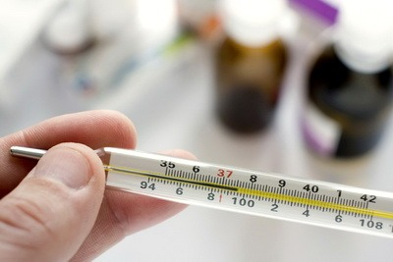
Цифровые термометры имеют небольшой экран, на который выводится температура тела. Они способны показать точные данные спустя 30-60 секунд с момента начала измерения. Когда градусник получает конечную температуру, он создает звуковой сигнал, после которого его можно снимать. Данные приборы могут работать с погрешностью, если не очень плотно прилегают к телу. Существуют дешевые модели электронных термометров, которые снимают показания не менее долго, чем стеклянные. При этом они не создают звуковой сигнал об окончании измерения.
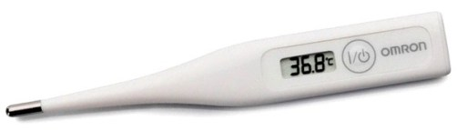
Термометры соски сделаны специально для маленьких детей. Устройство представляет собой соску-пустышку, которая вставляется в рот младенца. Обычно такие модели после завершения измерения подают музыкальный сигнал. Точность устройств составляет 0,1 градуса. В том случае если малыш начинает дышать через рот или плакать, отклонение от реальной температуры может быть существенным. Продолжительность измерения составляет 3-5 минут.
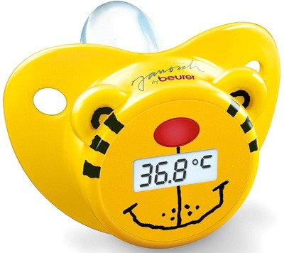
Термометры кнопки применяются тоже для детей возрастом до трех лет. По форме такие приборы напоминают канцелярскую кнопку, которая размещается ректально. Данные устройства снимают показания быстро, но имеют низкую точность.
Инфракрасный ушной термометр считывает температуру из барабанной перепонки. Такое устройство способно снять измерения всего за 2-4 секунды. Оно также оснащается цифровым дисплеем и работает на батарейках. Данное устройство имеет подсветку для облегчения введения в ушной проход. Приборы подходят для измерения температуры у детей старше 3 лет и взрослых.
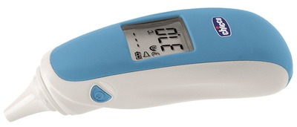
Инфракрасные лобные термометры просто прикладываются ко лбу. Они работают по такому же принципу, как и ушные. Одно из преимуществ таких устройств в том, что они могут действовать и бесконтактно на расстоянии 2,5 см от кожи. Скорость работы лобных термометров составляет несколько секунд.
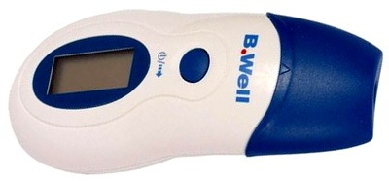

- Методы и приборы для диагностических исследований функций сердечнососудистой системы.
Тонометрия - метод измерения и регистрации артериального давления. Измерение осуществляются с помощью тонометров. По степени автоматизации их условно разделяют на четыре группы:
1. Неавтоматизированные
2. Автоматизированные – полуавтоматические и автоматические.
Механические тонометры предполагают ручное накачивание воздуха в манжету эластичным баллоном и выслушивание тонов фонендоскопом.
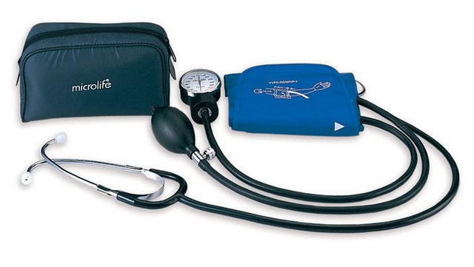
Полуавтоматические тонометры снабжены электронным регистратором пульсации. Воздух в манжету нагнетается, как и в механическом приборе с помощью эластичного баллона.
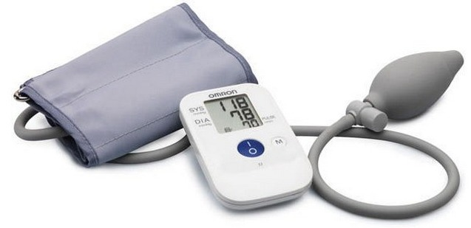
Автоматические тонометры делают процедуру измерения артериального давления максимально простой. Для контроля необходимо только закрепить манжету и нажать на кнопку на манометре. Для нагнетания воздуха, контролируемого снижения давления в манжете, регистрации пульсации используется автоматика.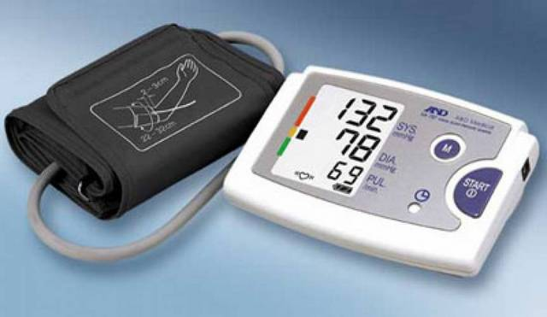
Тонометры на запястье обычно предпочитают приобретать для спортивных тренировок и для контроля артериального давления вне дома.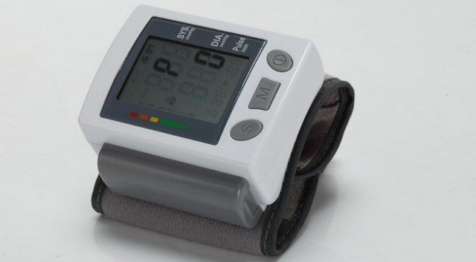
- Прибор для измерения сахара в крови
Глюко́метр — прибор для измерения уровня глюкозы в органических жидкостях (кровь, ликвор и т.п.).
Глюкометры используются для диагностики состояния углеводного обмена у лиц, страдающих сахарным диабетом.
Классификация глюкометров:
Фотометрические глюкометры дифференцируют показатель сахара крови по изменению цвета индикаторной зоны тест-полоски. На эту зону наносятся специфические химические агенты, которые реагируют с глюкозой, в связи с чем окраска области реакции изменяется. Глюкометры фотометрического типа считаются аппаратами I поколения. Они закалиброваны по цельной крови.
Электрохимические глюкометры в основе своей заключают амперометрический метод исследования сахара в крови больного. Когда глюкоза в кровяной капле, нанесенной на индикаторную пластинку, начинает реагировать с её химическим агентом, появляется электрический ток, который и улавливается измерительным устройством. Электрохимические глюкометры относятся к новому поколению: точность и независимость их работы от внешних факторов значительно меньше, чем у фотометрических аналогов. Обычно глюкометр электрохимического типа бывает закалиброван по плазме крови.
Аппараты, находящиеся на стадии разработки
Глюкометр группы оптических глюкозных биосенсоров является специфическим сенсорным чипом. На одной стороне чипа есть покрытие из сферических мелких частиц. Технология основана на физическом явлении поверхностного плазмонного резонанса, в глубоком объяснении которого нет необходимости. Преимущество устройств данного типа в повышении чувствительности работы до 100 раз и полной неинвазивности проводимого исследования.
Рамановские глюкометры также разрабатываются и основываются на изучении спектра рассеивания кожи. Метод исследования неинвазивен.
Глюкометр является не обособленным средством для контроля сахара в плазме крови пациента, а входит в совокупность компонентов самоконтроля. К самому прибору должны прилагаться следующие элементы контролирующей сахар системы:
- Специальный скарификатор и сменные колющие ланцеты к нему: предназначается для прокалывания кожи с последующим получением капли крови для проведения исследования.
- Шприц-ручки: шприцы полуавтоматического типа, предназначенные для адекватного дозирования инсулина при необходимости введения последнего, а также для собственно введения гормона
- Сменные инсулиновые картриджи для шприц-ручек
- Аппаратный аккумулятор и набор батареек
- Тест-полоски или индикаторные пластинки: предназначены для нанесения капли крови и инициации химической реакции с глюкозой во время измерения
Существуют одноразовые шприц-ручки, которые не требуют замены картриджа, а утилизируются после использования.
- Аппарат для терапии органов дыхания
Небулайзер (от лат. nebula - туман, облако) - устройство для проведения ингаляции, использующее сверхмалое дисперсное распыление лекарственного вещества. Применяется при лечении муковисцидоза, бронхиальной астмы и других респираторных заболеваний.
Существует несколько разновидностей небулайзеров:
- ультразвуковые
- компрессорные
- меш небулайзеры
Ультразвуковые работают бесшумно, более компактны, чем компрессорные, позволяют получить более мелкий размер частиц при распылении. Зато многие лекарства разрушаются в таком небулайзере, что очень ограничивает их применение.
Компрессорные более габаритные и создают шум во время работы, зато лекарства в них не разрушаются. Многие из компрессорных небулайзеров позволяют регулировать размер взвешенных частиц, что дает возможность использовать их для лечения заболеваний верхних и нижних дыхательных путей.
Меш небулайзеры совмещают преимущества ультразвуковых и компрессорных небулайзеров. Они имеют сетку-мембрану, которая препятствует разрушению лекарств ультразвуком. Их главное преимущество - компактность и возможность работы на батарейках - их можно носить с собой, брать в дорогу.
- Иглы медицинские, классификация.
Иглы медицинские – это колющие инструменты, применяемые для выполнения различных диагностических и лечебных приемов: сшивании тканей при операциях, извлечения жидкостей, вливаний и т.д.
Иглы медицинские подразделяются на следующие группы:
1.Инъекционные – это колющие хирургические инструменты для выполнения вливаний и извлечения жидкостей. Иглы для инъекций, инфузий изготавливаются в виде трубки, один конец которой остро заточен для проникновения в ткани, а другой заканчивается головкой (канюлей).
Иглы для сшивания тканей подразделяются на хирургические, служащие для сшивания тканей с помощью иглодержателя и лигатурные. Для сшивания также используются клипсы и скобки. Манипуляционные иглы используются для надрезов, накалывания и нанесения царапин при прививках.
Шприцы медицинские, классификация.
Шприцы - инструменты для дозированного введения в ткани организма жидких ЛС, отсасывания экссудатов и других жидкостей, а также для промывания полостей. Шприц представляет собой ручной поршневой насос, состоящий из муфты, цилиндра и канюли.
Классификация шприцев
1. По назначению:
- общего пользования;
-туберкулиновые
-инсулиновые
-для промывания полостей
-для вливания
-для введения противозачаточных средств
2. По конструкции конуса и расположению конуса:
-тип Рекорд
-тип Луер (Люэра)
-концентричные
-эксцентричные (со смещенным конусом)
3. Частоте применения:
-однократного пользования
-многократного пользования
4. Материалам для изготовления:
-стекло
-комбинированные (стекло, металл)
-полимерные материалы
Шприцы изготавливаются емкостью 1, 2, 3, 5, 10, 20, 50, 60, 100, 250мл.
В настоящее время появились без игольные инъекторы, используемые для массовых вакцинаций и прививок.
Аппаратура для трансфузий, нагнетания, отсасывания
Система для трансфузий – это система для переливания крови и инъекционных растворов.
К этой группе инструментов относятся системы для переливания крови, аппараты для вливания значительных количеств жидкостей (крови, кровезаменителей), для наложения искусственного пневмоторакса (поддувания), для отсасывания экссудатов и жидкостей при хирургических операциях.
Специальные системы для переливания крови, кровезаменителей и различных инфузионных растворов (в течение суток из нескольких последовательно заменяемых флаконов), как правило, одноразовые.
К аппаратам для трансфузий, нагнетания, отсасывания относятся: аппарат Боброва, плевроаспиратор (аппарат Потэна), отсасыватели электрические и другие.
Маркировка шприцев.
- Потребительская упаковка.
Маркировка потребительской упаковки должна содержать, следующую информацию:
- описание содержимого, включая номинальную вместимость шприцев и тип наконечника;
- слова «стерильно» или соответствующий символ;
- слова «ДЛЯ ОДНОКРАТНОГО ПРИЕМА» или соответствующий символ;
- дату стерилизации (год, месяц)
- торговую марку, торговое наименование или логотип изготовления, или поставщика;
- «годен до…».
- Транспортная упаковка.
Маркировка транспортной упаковки должна содержать, следующую информацию:
- описание содержимого; код партии, с предшествующим словом «ПАРТИЯ» или соответствующий символ;
- слово «СТЕРИЛЬНО» или соответствующий символ;
- дату стерилизации (год, месяц)
- наименование, адрес изготовителя или поставщика;
- информацию о погрузке / разгрузке, хранении и транспортировании.
Иглы инъекционные - колющие инструменты, предназначенные для выполнения различных диагностических и лечебных приемов (вливание и извлечение жидкостей).
Маркировка игл для инъекций содержит: номер и дату разрешения применения таких изделий в медицинских целях, сведения о назначении, способ и условия применения, слово «СТЕРИЛЬНО» или соответствующий символ, слова «ДЛЯ ОДНОКРАТНОГО ПРИЕМА» или соответствующий символ, объем, условия хранения, партия, срок годности, размер, инструкцию по применению.
Правила хранения
Медицинская техника хранится на витринах, медицинские приборы хранятся в отдельном шкафу, шприцы и системы трансфузий хранятся в первичной упаковке в отдельном шкафу.
Правила реализации медицинской техники. Предпродажная подготовка. Оформление документов при продаже. Правила возврата товаров надлежащего качества. Постановление Правительства № 55.
Информация об изделиях медицинского назначения должна содержать сведения о номере и дате разрешения на применение таких изделий в медицинских целях, выданного Федеральной службой по надзору в сфере здравоохранения в установленном порядке, а также, с учетом особенностей конкретного вида товара, сведения о его назначении, способе и условиях применения, действия и оказанном эффекте, ограничениях (противопоказаниях) для применения.
Предпродажная подготовка изделий медицинской техники включает при необходимости также удаление заводской смазки, проверку комплектности, сборку и наладку.
Проверяем комплектность прибора, затем исправен ли прибор, показать как работает, предоставить номер регистрационного удостоверения, оформить гарантийный талон (в нем указывается дата изготовления, дата продажи, роспись фармацевта, печать аптеки, роспись клиента), сказать где находится гарантийная мастерская, упаковать, гарантийный талон с чеком положить в коробку.
Согласно ПП № 55, возврат товара надлежащего качества, не подлежит возврату и обмену на аналогичный товар другого размера, формы, габарита, фасона, расцветки или комплектации.

Тема № 6 (12 часов). Биологически-активные добавки. Анализ ассортимента. Хранение. Реализация. Документы, подтверждающие качество.
БАД – это композиции натуральных или идентичных натуральным биологически активных веществ, предназначенных для непосредственного приема с пищей или введения в состав пищевых продуктов с целью обогащения рациона отдельными пищевыми БАД из растительного, животного или минерального сырья, а также химическими или биологически активными веществами и их комплексами.
Классификация БАД.
- БАД-нутрицевтики – это биологически активные добавки к пище, применяемые для коррекции химического состава пищи человека. Они содержат незаменимые пищевые вещества: витамины, полинасыщенные жирные кислоты, макро- и микроэлементы, пищевые волокна, другие пищевые вещества. БАД – нутрицевтики восполняют дефицит эссенциальных пищевых веществ, улучшают обмен веществ, укрепляют иммунитет, способствуют адаптогенному эффекту к неблагоприятным факторам внешней среды.
- БАД-парафармацевтики – это биологически активные добавки к пище, применяемые для профилактики, вспомогательной терапии и поддержки в физиологических границах функциональной активности органов и систем. Следует знать, что пока неизвестна физиологическая потребность в них взрослого человека, а у многих БАД вообще не идентифицированы действующие вещества. В связи с этим применение БАД – парафармацевтиков может привести к неадекватным реакциям организма человека.
Парафармацевтики – содержат компоненты растительного, животного, минерального или другого происхождения, способные оказывать регулирующие влияние на функции отдельных органов и систем организма человека (органические кислоты, гликозиды, алкалоиды, дубильные вещества, биофлавоноиды и др.).
- Эубиотики (пробиотики) - биологически активные добавки к пище, в состав которых входят живые микроорганизмы и (или) их метаболиты, оказывающее нормализующее воздействие на состав и биологическую активность микрофлоры пищеварительного тракта.
- Пробиотики - живые бактерии — микроорганизмы, которые обитают в организме человека и положительно влияют на его жизнедеятельность. Пробиотиковые препараты содержат различные штаммы бактерий.
- Пробиотики - вещества растительного происхождения, способствующее жизнедеятельности и лучшему размножению микроорганизмов ЖКТ.
- Симбиотики - комбинированные препараты, в которые входят пробиотики и пребиотики.

Требования к упаковке БАД и информации, нанесенной на этикетку в соответствии с Санитарно-эпидемиологические правила и нормативы СанПиН 2.3.2.1290-03:
1. Упаковка БАД должна обеспечивать сохранность и обеспечивать качество БАД на всех этапах оборота.
2. При упаковке БАД должны использоваться материалы, разрешенные для использования в установленном порядке для контакта с пищевыми продуктами или лекарственными средствами.
3. Требования к информации, нанесенной на этикетку БАД, устанавливаются в соответствии с действующими законодательными и нормативными документами, регламентирующими вынесение на этикетку информации для потребителя.
4. Информация о БАД должна содержать:
- наименования БАД, и в частности:
- товарный знак изготовителя (при наличии);
- обозначения нормативной или технической документации, обязательным требованиям которых должны соответствовать БАД (для БАД отечественного производства и стран СНГ);
- состав БАД, с указанием ингредиентного состава в порядке, соответствующем их убыванию в весовом или процентном выражении;
- сведения об основных потребительских свойствах БАД;
- сведения о весе или объеме БАД в единице потребительской упаковки и весе или объеме единицы продукта;
- сведения о противопоказаниях для применения при отдельных видах заболеваний;
- указание, что БАД не является лекарством;
- дата изготовления, гарантийный срок годности или дата конечного срока реализации продукции;
- условия хранения;
- информация о государственной регистрации БАД с указанием номера и даты;
- место нахождения, наименование изготовителя (продавца) и место нахождения и телефон организации, уполномоченной изготовителем (продавцом) на принятие претензий от потребителей.
5. Информация, предусмотренная настоящей статьей, доводится до сведения потребителей в любой доступной для прочтения потребителем форме.
6. Использование термина «экологически чистый продукт» в названии и при нанесении информации на этикетку БАД, а также использование иных терминов, не имеющих законодательного и научного обоснования, не допускается.
Требования к маркировке БАД ТС 022/2011
Специалисты Роспотребнадзора в ходе контрольно-надзорных мероприятий в отношении производства и оборота БАД особое внимание обращают на:
- наличие документов на используемое сырье,
- соответствие содержания этикеточной надписи продукта требованиям, изложенным в свидетельстве о государственной регистрации, в том числе ингредиентный состав, показания и противопоказания к применению БАД.
Технический регламент ТС «О безопасности упаковки»
ТР ТС 005/2011
Маркировка упаковки (укупорочных средств) должна содержать:
- цифровое обозначение и (или) буквенное обозначение (аббревиатуру) материала, из которого изготавливается упаковка.
- пиктограммы и символы:
- Указание, что данная упаковка разрешена для пищевой продукции
- Возможность утилизации использованной упаковки (упаковочных средств) – петля Мебиуса
Для пищевой продукции | петля Мебиуса

Сертификация БАД.
Для реализации пищевых БАД в соответствии с санитарными правилами СанПиН 2.3.2. 1290-03
пункт 7.4. необходимо свидетельство о государственной регистрации БАД и удостоверение о качестве и безопасности. Сертификат соответствия не требуется, так как пищевые БАДы не подпадают под обязательную сертификацию соответствия. Однако, большинство производителей и импортеров БАД, проводят добровольную сертификацию своей продукции. Это связано с большим количеством контрафактных, низкокачественных БАД, не имеющих сертификатов соответствия. Поэтому покупатели чаще выбирают те средства, которые имеют официальное подтверждение качества, то есть оформленный сертификат. А по закону о защите прав потребителей, они имеют право требовать вышеуказанные документы, поэтому необходимо, чтобы в местах продаж имелись заверенные в установленном законодательством порядке копии вышеуказанных документов.
Требования по хранению БАД Постановление Главного государственного санитарного врача РФ от 17.04.2003 г. N 50 СанПиН 2.3.2.1290-03 7.2. Требования к хранению БАД
7.2.1. Организации, занимающиеся хранением БАД, должны быть оснащены в зависимости от ассортимента:
- стеллажами, поддонами, подтоварниками, шкафами для хранения БАД;
- холодильными камерами (шкафами) для хранения термолабильных БАД;
- средствами механизации для погрузочно-разгрузочных работ (при необходимости);
- приборами для регистрации параметров воздуха (термометры, психрометры, гигрометры). Термометры, гигрометры или психрометры размещаются вдали от нагревательных приборов на высоте 1,5 - 1,7 м от пола и на расстоянии не менее 3 м от двери. Показатели этих приборов ежедневно регистрируются в специальном журнале Контролирующие приборы должны проходить метрологическую поверку в установленные сроки.
7.2.2. Каждое наименование и каждая партия (серия) БАД хранятся на отдельных поддонах. На стеллажах, шкафах, полках прикрепляется стеллажная карта с указанием наименования БАД, партии (серии), срока годности, количества единиц хранения.
7.2.3. БАД следует хранить с учетом их физико-химических свойств при условиях, указанных производителем, соблюдая режимы температуры, влажности и освещенности.
7.4. Требования к реализации БАД
7.4.1. Розничная торговля БАД осуществляется через аптечные учреждения (аптеки, аптечные магазины, аптечные киоски и другие), специализированные магазины по продаже диетических продуктов, продовольственные магазины (специальные отделы, секции, киоски).
7.4.2. При размещении и устройстве помещений для реализации БАД следует руководствоваться требованиями действующих санитарных правил и других нормативных документов для аптечных учреждений и организаций торговли.
7.4.3. Реализуемые БАД должны соответствовать требованиям, установленным нормативной и технической документацией.
7.4.4. Розничная продажа БАД осуществляется только в потребительской упаковке.
7.4.5. Маркировочный ярлык каждого тарного места с указанием срока годности, вида продукции следует сохранять до окончания реализации продукта.
7.4.6. Не допускается реализация БАД:
- не прошедших государственной регистрации;
- без удостоверения о качестве и безопасности;
- не соответствующих санитарным правилам и нормам;
- с истекшим сроком годности;
- при отсутствии надлежащих условий реализации;
- без этикетки, а также в случае, когда информация на этикетке не соответствует согласованной при государственной регистрации;
- при отсутствии на этикетке информации, наносимой в соответствии с требованиями действующего законодательства.
7.4.7. Решение об утилизации или уничтожении принимаются в соответствии с Положением о проведении экспертизы некачественных и опасных продовольственного сырья и пищевых продуктов, их использования или уничтожения, утвержденным Постановлением Правительства Российской Федерации.
7.4.8. Изъятая продукция до ее использования, утилизации или уничтожения подлежит хранению в отдельном помещении (шкафу), на особом учете, с точным указанием ее количества. Ответственность за сохранность этой продукции несет владелец.
7.4.9. В случае окончания срока действия Регистрационного удостоверения допускается реализация БАД с не истекшим сроком годности при наличии документов подтверждающих дату выпуска в период действия Регистрационного удостоверения.
- Глицин
Глицин форте Эвалар – биологически активная добавка (БАД) к пище, источник глицина, дополнительный источник витаминов В1, В6 и В12. Средство для поддержания нормального функциоирования нервной системы и повышения умственной работоспособности.
Группа
- Другие БАДы
Состав:
- Глицин не менее 250 мг
- витамин В1 не более 2.5 мг
- витамин В6 не более 3 мг
- витамин В12 не более 0.0045 мг
Условия хранения препарата
В сухом, защищенном от света месте, при температуре не выше 25 °C.
Хранить в недоступном для детей месте.
Срок годности препарата 3 года.
Не применять по истечении срока годности, указанного на упаковке.
- Атероклефит БИО
«Атероклефит БИО» — пищевая добавка с экстрактом диоскореи.
Диоскорея — растение, способное снижать уровень холестерина, повышая содержание фосфолипидов в крови; увеличивать соотношение лецитин/холестерин и тем самым уменьшать вероятность отложения холестерина в артериальных сосудах и формирования холестериновых бляшек. Активные вещества диоскореи улучшают работу сердца, нормализуют артериальное давление.
Атероклефит БИО в своем составе имеет
- Экстракт диоскореи 600 мг
- Экстракт клевера 140 мг
- Экстракт цветков и листьев боярышника 20 мг
- Рутин 8 мг
- Витамин С, не менее 140 мг
- Витамин PP (ниацин), не менее 40 мг НЭ
- Сумма флавоноидов в перерасчете на рутин, не менее 10 мг
Группа
- Другие БАДы
Условия хранения препарата
При температуре не выше 25 °C.
Хранить в недоступном для детей месте.
Срок годности препарата 3 года.
Не применять по истечении срока годности, указанного на упаковке.
- Цинк + Витамин С
Цинк + витамин С Эвалар – БАД (биологически активная добавка) к пище, дополнительный источник цинка и витамина С; рекомендована с целью повышения сопротивляемости организма инфекционным заболеваниям.
Группа
- Другие БАДы
1 таблетка (суточный прием) содержит:
Аскорбиновая кислота (витамин C) - 90 мг - 150
Микрокристаллическая целлюлоза (наполнитель)
Цинка лактат - 60 мг
в том числе цинк - 12 мг - 80
Кальция стеарат растительного происхождения и кремния диоксид (антислеживающие добавки).
Условия хранения препарата
При температуре не выше 25 °C.
Хранить в недоступном для детей месте.
Срок годности препарата 2 года.
Не применять по истечении срока годности, указанного на упаковке.

Тема № 7 (6 часов). Минеральные воды. Анализ ассортимента. Хранение. Реализация.

Минеральные воды – это природные воды, являющиеся продуктом сложных геохимических процессов. Они оказывают на организм человека лечебное действие, обусловленное либо повышенным содержанием полезных биологически активных компонентов, их ионного или газового состава, либо общим ионносолевым составом воды.
Бальнеотерапия предусматривает внутреннее (питьевое) и наружное применение минеральных вод в виде общих и местных ванн, орошений, купаний в бассейнах.
Классификация минеральных вод.
1.Лечебные воды с минерализацией от 10 до 15 г/куб.дм или менее, если они содержат ионы мышьяка, бора и т.д.Среди лечебных вод есть универсальные, которые могут быть применены при различных заболеваниях органов пищеварения и нарушениях обмена веществ (Боржоми, Ессентуки), и воды с сугубо специфическим действием (например, специфические слабительные и т. п.).
2.Лечебно-столовыем воды с минерализацией от 1 до 10 г/куб. дм или меньше, содержащие биологически активные микрокомпоненты, массовая концентрация которых не ниже бальнеологических норм. Лечебно-столовые воды применяются как лечебное средство при курсовом назначении и не систематически в качестве столового напитка.
3.Столовые минеральные воды - это слабоминерализованные воды (до 1 г/куб. дм), практически не имеющие лечебного значения, но обладающие приятными вкусовыми качествами. Реализуются через торговую сеть.
Для наружных процедур применяются минеральные воды с минерализацией от 15 г/куб. дм и выше (до 100-200 г/куб. дм).
Современная классификация минеральных вод:
- По степени минерализации
- По химическом составу
- По наличию газов и специфических элементов
- По температуре выхода из источника
- По применению
- Контроль качества минеральных вод.
Качественный состав питьевых минеральных вод по химическим показателям должен соответствовать требованиям ГОСТа. Установлены предельно допустимые концентрации следующих компонентов: нитраты, нитриты, свинец, селен, мышьяк, фтор, фенолы, радий.
Органолептические показатели:
- внешний вид – минеральные воды должны быть прозрачными, без посторонних включений, возможно с незначительным естественным осадком минеральных солей;
- цвет – бесцветная жидкость или с оттенком от желтоватого до зеленоватого;
- вкус и запах характерные для комплекса растворенных в воде веществ.
Перед розливом в бутылки минеральная вода подвергается контролю по санитарно-микробиологическим показателям (проверка содержания некоторых микроорганизмов).
В ходе технического осмотра проверяется герметичность укупорки и полнота налива 10 бутылок.
На этикетках и потребительской таре природных минеральных вод должна быть следующая информация:
  - наименование продукта; тип (газированная, негазированная); группа воды;
  - номер скважины или название источника;
  - наименование, местонахождение (адрес) изготовителя;
  - объем, л;
  - товарный знак изготовителя; назначение воды (столовая, лечебная, лечебно-столовая);
  - минерализация, г/л;
  - условия хранения;
  - срок годности;
  - обозначение нормативного или технического документа;
  - информация о сертификации;
  - химический состав воды, показания по лечебному применению (для лечебно-столовых и лечебных вод).
Для искусственно минерализованных вод должны быть дополнительные надписи «Искусственно минерализованная, химический состав воды» (эти воды регламентируются ТУ).
Кроме того, могут быть нанесены и другие надписи информационного и рекламного характера.
Правила хранения и реализации минеральных вод:
1. Минеральные воды, разлитые в бутылки, хранятся в специальных проветриваемых темных складских помещениях, предохраняющих от попадания влаги, при температуре от 5 до 20° градусов.
2. Бутылки с минеральной водой, укупоренные кроненпробками с прокладками из цельнорезанной пробки, хранят в горизонтальном положении в ящиках или штабелях без ящиков, на стеллажах высотой не более 18 рядов.
Реализуются минеральные воды по рекомендации врача (особенно если это лечебные или лечебно-столовые).
Наименование воды | Вид минерализации | Химический состав | Применение
«Донат» | Лечебная вода | Вода магниево - натриево - гидрокарбонатно - сульфатная  Общая минерализация 13,2 г/л  pH=6.25  На дне бутылки возможно появление осадка. | - Хронические гастриты вне стадии обострения.  - Синдром раздраженного кишечника с запором.  - Функциональные нарушения кишечника, сопровождающиеся запором Болезни печени в неактивной фазе.  - Болезни желчного пузыря и желчевыводящих путей без склонности к частым обострениям и вне стадии обострения.  - Сахарный диабет (инсулинзависимый и инсулиннезависимый) легкой и средней тяжести в стадии компенсации.  - Нарушение толерантности к глюкозе.  - Ожирение первичное, экзогенно-конституциональное 1-3 степени
«Ессентуки 17» | Лечебная вода | Минерализация (10,0–14,0 г/л)  pH = 8,4-8,8  Анионы:  Гидрокарбонат 4900–6500  Сульфат < 25  Хлорид 1700–2800.  Катионы:  Кальций 50–200  Магний < 150  натрий + калий 2700–4000.  Борная кислота 40–90.  Растворенный в добываемой воде углекислый газ 500–2350. | - Хронические гастриты с нормальной и пониженной кислотностью  - Синдром раздраженной кишки  - Дискинезия кишечника  - Заболевания печени, желчного пузыря и желчевыводящих путей  - Хронический панкреатит  - Сахарный диабет  - Ожирение  - Нарушение солевого и липидного обмена  - Диатез  - Интоксикация алкоголем
«Боржоми» | Лечебно-столовая минеральная вода | Минерализация (5,0 – 7,5 г/л)  рН > 7  Кальция 20 – 150 мг,  Магния 20-150 мг,  Калия 15 – 45 мг,  Натрия 1000-2000мг/л,  Хлора 250 -500 мг/л,  Гидрокарбонаты (3500 — 5000 мг/л)  Сульфаты < 10 | - Гастрит в хронической и острой форме,  - Сахарный диабет,  - Панкреатит,  - Язвенная болезнь желудка и двенадцатиперстной кишки,  - Холецистит,  - Отравления

Тема № 8 (12 часов). Парфюмерно-косметические товары. Анализ ассортимента. Хранение. Реализация
Парфюмерно-косметические товары – это препараты или средства, предназначенные для нанесения (с помощью вспомогательных средств или без их использования) на разные части человеческого тела (кожу, волосяной покров, ногти, губы, зубы, слизистую оболочку рта и др.). С единственной или главной целью их очищения, придания приятного запаха, изменения их внешнего вида и/или коррекции запаха тела, и/или их защиты или сохранения в хорошем состоянии.
Классификация ПКП в аптеках
Косметика mass market - косметика, предназначенная для ухода за кожей, волосами и ногтями.
• продается не только в АО, но и в других торговых точках
• как правило, в такой косметике нет селективных средств Активная (лечебная/аптечная) косметика применяется в комплексном лечении и профилактики определенных заболеваний
• содержит различные биологически активные вещества Селективная (премиум и люкс класс) косметика – косметика, которая характеризуется наличием узкоспециализированных линеек, четко разделенных между собой и предназначенных для определённых состояний кожи или волос.
• реализуется преимущественно через АО.
Классификация косметических товаров
Ассортимент косметических товаров очень велик и разнообразен. Косметические товары подразделяют на три группы: лечебно-гигиенические; декоративные и прочие косметические изделия. Актуальной группой сегодня является интимная косметика, которая для ухода за интимными частями тела предлагает более мягкие по составу и действию косметические изделия.
Косметические товары классифицируют следующим способом:
По консистенции:
- Жидкое
- Твердое
- Порошкообразное
По назначению:
- Обычное
- Специальное
По типу делится для:
- Сухой
- Жирной
- Комбинированной
- Нормальной
- Для отдельных участков кожи
По типу запаха:
- Цветочные
- Фантазийные
По качеству:
Экстра - натуральные вещества, добавки, дорогие отдушины, улучшенная рецептура.
Первый сорт - частично натуральные вещества, присутствуют синтетические вещества, упрощенная рецептура.
Второй сорт - большая часть синтетические вещества.
Ассортимент косметических товаров
Ассортимент косметических средств велик, выбор их сложен и требует от продавца специальных знаний видов, наименований и потребительских свойств
Ассортимент лечебно - гигиенической косметики, в нее входит:
Средства по уходу за кожей.
Средства косметические: кремы косметические - это ароматизированные средства предназначенные для смягчения, питания, увлажнения, освежения и защиты кожи, маски, крема для жирной или сухой кожи, для любого типа кожи, для ночного, дневного ухода, лосьон - спиртовой раствор для обработки кожи лица.
Для мужчин: средства для бритья, ухода до и после бритья (кремы, лосьоны, бальзамы, желе после бритья)- добавляют специальные витамины (витамин Р, К), вещества, успокаивающие кожу.
Средства для ухода за кожей тела: крема, бальзамы, гигиенические помады для губ; крема, лосьоны, гели для рук; средства для ухода за кожей ног.
Косметические защитные средства: крема, лосьон, молочко от загара; группы средств для ухода после загара.
Лечебно-профилактические средства: антиперсперанты - вещества уменьшающие потоотделение, средства для укрепления и роста ногтей, для хрупких и расслаивающихся ногтей, соли для принятия ванн, средства против угревой сыпи, перхоти и др.
Специальные косметические средства: крема для массажа, депиляторий, отбеливающие средства.
Средства очищающие: скрабы, пиллинг-средства - новый вид косметических средств. Скрабы выпускают для кожи лица, для ступней ног, для всего тела, крема, маски очищающие, лосьоны, тоники.
В лосьоны входит спирт. Например, лосьон “Огуречный”, “Розовая вода”.
Туалетное мыло
Туалетное мыло делится на группы: “Экстра”, “1”, “2”, группы и детское. Ассортимент мыла: “Подарочное”, “Косметическое”, “Хвойное”, “Банное”, “Земляничное”, “Сирень,” “Детское”, “Буратино”, “Импортное мыло”, “Camay”, “Sorti”, “Lux”, “Duru”.
Средства по уходу за волосами и кожей головы.
Средства для мытья головы и ухода за волосами.
Разнообразны по половозрастному признаку (для всех возрастных групп, для мужчин, для детей), по названию, по специальному действию. Шампуни - это водно-спиртовые или водные растворы поверхно-активных веществ (ПАВ) с парфюмерными добавками, " „назначенные для гигиенического ухода за волосами различают по названию (типу волос): для всех типов волос, для нормальных, для жирных, для окрашенных.
Кондиционеры - активные компоненты ополаскивателей и бальзамов, Которые снимают отрицательный заряд с волос, увлажняют кожу головы, ополаскиватели, бальзамы - средства втираются в кожу после мытья. Шампуни выпускают “Два в одном”, шампунь-бальзам “Три в одном”.
Средства для окраски волос. Подразделяют на химические и натуральные (Хна, Басма); нестойкие (пенки, тушь для волос, оттеночные бальзамы); относительно стойкие и стойкие. Существуют 10 основных цветов (от светло-русого до черного).
Средства для укладки волос и сохранения прически - лаки, муссы, жидкости, пенки, гели, крема (спреи).
Средства по уходу за кожей головы - лосьоны, крема, маски, масла, бальзамы - питающие кожу головы.
Средства гигиены полости рта.
Различные средства для зубов позволяют защитить их от кариеса, болезней десен, пародонтоза и других болезней.
К ним относят: зубные пасты - многокомпонентные смеси, содержащие тонко измельченные мягкие абразивные порошки, гели, зубные эликсиры- это водно-спиртовые растворы, которые содержат минеральную воду, антисептические, дезодорирующие, освежающие (ментол) и другие добавки, зубные порошки- это смесь высушенных и измельченных листьев шалфея и крапивы с тонко измельченной глиной., дезодоранты.
Ассортимент зубных паст подразделяется:
по назначению на лечебно-профилактические, гигиенические, отбеливающие
по применяемым абразивным компонентам на малоабразивные, абразивные, комбинированные (по Aqua fresh)
по возрастному назначению: для взрослых и для детей.
В лечебно-профилактические зубные пасты вводят лечебные добавки (противовоспалительные, противостоматитные, солевые, противокариесные). Зубные пасты подразделяют на пенящиеся и не пенящиеся.
Зубные порошки “Детский”, “Жемчуг”, “Мятный”, “Особый”, предназначены в основном для здоровых зубов.
Ассортимент декоративной косметики
Декоративная косметика для губ - придает им цвет, блеск, объем. Такая косметика как: помада - содержит в своем составе пигменты минеральные (природного происхождения) и органические, которые обеспечиваю отрывистость помады, и органические красители.
Блеск - жидкая консистенция имеющая пигмент и придает губам блеск, контурный карандаш. Губные помады разнообразны по цвету, (их тон нумеруется), по консистенции. Помады подразделяют на обычные и устойчивые.
Декоративная косметика для лица
Румяна по своему составу близки помадам, однако в их составе Уменьшено количество пигментов, они прозрачны, легко ложатся на кожу.
Тональные кремы - по своей основе - эмульсионные кремы, в которые дополнительно введены пигменты по оттенку цветов кожи.
Пудра - это ароматизированная тонкоизмельченная смесь талька аморфного, оксида цинка, стеарата цинка, стеарата магния, крахмала, рисовой или маисовой муки (в различном соотношении) и природных минеральных пигментов.
Различные влажные салфетки (автозагар, для снятия макияжа и другие), румяна (рассыпчатые, в шариках, твердые, кремообразные), увлажняющая основа под макияж.
Декоративная косметика для глаз:
Туш жидкая эмульсионная для ресниц - это суспензия тонко измельченных красящих пигментов в эмульсионной среде, содержащей вещества, которые оставляют на ресницах гидрофобную, плохо растворимую в воде окрашенную пленку (водостойкая, для удлинения ресниц, для объема, подкручивания) различных цветов, подводка, карандаш, тени (жидкие, твердые, порошкообразные, шариковые)
Тени - в их состав входит пигмент, красители (рассыпчатые, жидкие, гелеобразные, прессованные)
Декоративная косметика для ногтей
Лак для ногтей - это бесцветный или окрашенный прозрачный раствор смеси полимерных компонентов в органических растворителях.
Эмали для ногтей содержат тонкодисперсные минеральные пигменты, оксиды различных металлов, перламутровые добавки.
Жидкости для снятия лака содержат смесь растворителей - ацетона, амилацетата, изопропилового спирта и других с добавкой 3% касторового масла
Статья 5 ТР ТС 009/2011 Требования к парфюмерно-косметической продукции (извлечения)
8. Требования к потребительской таре ПКП: потребительская тара должна обеспечивать безопасность и сохранность ПКП в течение срока годности продукции.
9. Требования к маркировке парфюмерно-косметической продукции
9.1. Маркирование парфюмерно-косметической продукции проводится путем нанесения информации для потребителя в виде надписей, цифровых, цветовых и графических обозначений на потребительскую тару, этикетку, ярлык с учетом требований к маркировке, указанных в приложениях 2, 3, 4, 5. Если к парфюмерно-косметической продукции есть сопроводительная информация (ярлык), то на продукцию наносится графический знак в виде кисти руки на открытой книге (приложение 11).
9.2. Маркировка парфюмерно-косметической продукции должна содержать следующую информацию:
- наименование, название (при наличии) парфюмерно-косметической продукции;
- назначение парфюмерно-косметической продукции, если это не следует из наименования продукции;
- косметика, предназначенная для детей, должна иметь соответствующую информацию в маркировке;
- наименование изготовителя и его местонахождение (юридический адрес, включая страну);
- страна происхождения парфюмерно-косметической продукции (если страна, где расположено производство продукции, не совпадает с юридическим адресом изготовителя);
- наименование и местонахождения организации (юридический адрес), уполномоченной изготовителем на принятие претензий от потребителя (уполномоченный представитель изготовителя или импортер), если изготовитель не принимает претензии сам на территории государства - члена ТС;
- номинальное количество (объем или масса) продукции в потребительской таре (для мыла твердого туалетного - номинальная масса куска на момент упаковки), за исключением парфюмерно-косметической продукции номинальной массой менее 5 г, или номинальным объемом менее 5 мл, или пробника парфюмерно-косметической продукции;
- цвет и/или тон (для декоративной косметики и окрашивающих средств);
- массовую долю фторида (%, или мг/кг, или ppm) для средств гигиены полости рта, содержащих соединения фтора;
- срок годности: дата изготовления (месяц, год) и срок годности (месяцев, лет) или надпись "годен до" (месяц, год) или "использовать до" (месяц, год);
- описание условий хранения в случае, если эти условия отличаются от стандартных;
- особые меры предосторожности (при необходимости) при применении продукции, в том числе информация о предупреждениях, изложенных в приложениях 2 - 5 настоящего технического регламента;
- номер партии или специальный код, позволяющие идентифицировать партию парфюмерно-косметической продукции;
- сведения о способах применения парфюмерно-косметической продукции, отсутствие которых может привести к неправильному использованию потребителем парфюмерно-косметической продукции;
Хранение
Общие условия хранения большинства парфюмерно-косметических товаров предполагают температуру от 0 до 25°С, размещение в упаковке изготовителя в крытых складских помещениях, хорошо проветриваемых. При хранении они не должны подвергаться непосредственному воздействию солнечного света t и находиться вблизи отопительных приборов.
Для некоторых парфюмерно-косметических товаров требуются особые условия хранения (духи, одеколоны) или создание определенной влажности воздуха (мыло туалетное, зубная паста, тушь для ресниц). Из всех парфюмерно-косметических средств температуру до 20°С выдерживают только шампуни на основе синтетических ПАВ и косметические средства в аэрозольной упаковке, так как в их состав входит спирт.
Требования к реализации
п. 53-56 Постановления Правительства РФ от 19.01.1998 г. № 55 «Об утверждении правил продажи отдельных видов товаров…» (с изменениями и дополнениями).
53. Информация о ПКП:
- те же сведения, что указаны в ТР ТС 009/2011
- сведения о государственной регистрации (для товаров, подлежащих государственной регистрации).
55. Возможность ознакомления для покупателя:
- с запахом духов, одеколонов, туалетной воды с использованием для этого лакмусовых бумажек, пропитанных душистой жидкостью, образцов-понюшек, представляемых изготовителями товаров,
- с другими свойствами и характеристиками предлагаемых к продаже товаров.
56. При передаче товаров в упаковке с целлофановой оберткой или фирменной лентой покупателю должно быть предложено проверить содержимое упаковки путем снятия целлофана или фирменной ленты. Аэрозольная упаковка товара проверяется лицом, осуществляющим продажу, на функционирование упаковки в присутствии покупателя.
Тема № 9 (6 часов). Диетическое питание, питание детей до 3х лет. Анализ ассортимента. Хранение. Реализация.

Детское питание – это питание, предназначенное для удовлетворения физиологических потребностей ребенка в необходимых веществах и энергии, продукты, относящиеся к детскому питанию должны отвечать обычно предъявляемым к пищевым продуктам требованиям в части органолептическим и физико - химическим показателям и соответствовать установленным нормативными документами требованиям к допустимому содержанию химических (в том числе радиоактивных), биологических веществ и их соединений, микроорганизмов и других биологических организмов, представляющих опасность для здоровья нынешнего и будущих поколений.
Рынок детского питания делится на два больших сегмента:
- Заменители женского молока:
В зависимости от возраста ребенка на три категории:
- начальные (для детей от 0 до 6 месяцев);
- последующие (для детей от 6 до 12 месяцев);
- смеси «от 0 до 12 месяцев».
По уровню pH адаптированные смеси подразделяются:
- пресные;
- кисломолочные.
По консистенции смеси подразделяются:
- сухие;
- жидкие.
По наличию функциональных компонентов:
- с добавлением;
- без добавления.
- Продукты прикорма:
- соки;
- пюре (фруктовые, овощные, мясные, с молоком или со злаками);
- каши - сухие и готовые;
- детская вода;
- готовые блюда для детей.
Мясные консервы для детского питания в зависимости от назначения делят на две группы:
- для питания здоровых детей;
- для диетического питания.
В зависимости от степени измельчения сырья для питания детей вырабатывают консервы трех видов:
- гомогенизированные — для детей в возрасте более 5 мес;
- пюреобразные — для детей в возрасте более 7 мес;
- крупноизмельченные — для детей в возрасте свыше 9 мес.
Мясные консервы для детского питания подразделяют также на группы А и Б:
Консервы группы А — массовая доля (%): мясного жилованного сырья — не менее 55, в том числе субпродуктов жилованных I категории — не более 30, масла или жира животного и растительного происхождения — не более 8, крахмала или муки — не более 3, крупы — не более 5.
Консервы группы Б — массовая доля (%): мясного жилованного сырья — не менее 35, масла или жира животного и растительного происхождения — не более 8, растительных или молочных белков — не более 5, крупы — не более 10, овощных компонентов — не более 30.
Технический регламент ТС 022/2011 «Пищевая продукция в части ее маркировки», принят Решением Комиссии ТС N 881 от 09.12.2011г вступил в силу с 01.07.2013
Маркировка должна быть нанесена на русском языке и на государственном (ых) языке(ах) государства - члена ТС при наличии соответствующих требований в законодательстве(ах) государства(в) - члена(ов) ТС
Статья 4
1) наименование пищевой продукции;
2) состав пищевой продукции;
3) количество пищевой продукции;
4) дату изготовления пищевой продукции;
5) срок годности пищевой продукции;
6) условия хранения пищевой продукции (для пищевой продукции, качество и безопасность которой изменяется после вскрытия упаковки, защищавшей продукцию от порчи, указывают также условия хранения после вскрытия упаковки);
7) наименование и место нахождения изготовителя пищевой продукции или ФИО и место нахождения индивидуального предпринимателя - изготовителя пищевой продукции, а также в случаях, установленных настоящим ТР ТС, наименование и место нахождения уполномоченного изготовителем лица, наименование и место нахождения организации-импортера или ФИО и место нахождения индивидуального предпринимателя-импортера;
8) рекомендации и (или) ограничения по использованию;
9) показатели пищевой ценности пищевой продукции;
10) сведения о наличии в пищевой продукции компонентов, полученных с применением генно-модифицированных организмов (далее - ГМО).
11) единый знак обращения продукции на рынке государств - членов Таможенного союза
На потребительской упаковке и (или) на этикетке указываются:
• наименование пищевой продукции;
• дата изготовления пищевой продукции;
• срок годности пищевой продукции;
• условия хранения пищевой продукции (для пищевой продукции, качество и безопасность которой изменяется после вскрытия упаковки, защищавшей продукцию от порчи, указывают также условия хранения после вскрытия упаковки)
• компоненты, употребление которых может вызвать аллергические реакции или противопоказано при отдельных видах заболеваний
В маркировке упакованной пищевой продукции могут быть указаны дополнительные сведения, в том числе сведения о документе, в соответствии с которым произведена и может быть идентифицирована пищевая продукция, придуманное название пищевой продукции, товарный знак, сведения об обладателе исключительного права на товарный знак, наименование места происхождения пищевой продукции, наименование и место нахождения лицензиара, знаки систем добровольной сертификации.
При маркировке может быть указана на добровольной основе информация:
- о рекомендациях использования при тех или иных состояниях, сведения об эффективности
«поддерживает иммунитет при повышенном риске развития простудных заболеваний»,
«предназначен для снижения чувства усталости, обеспечения нормального обмена веществ, для нормализации психологического состояния».
- об отличительных признаках пищевой продукции.
«сделано из трав, собранных в экологически чистых горных районах», «разработано на основе рецептов алтайских шаманов»,
«секрет этого сбора накоплен поколениями…».
При этом у производителя данной продукции должны быть доказательства наличия отличительных признаков пищевой продукции, которые подлежат хранению у производителя и предъявляются в случаях, предусмотренных законодательством (в том числе, по требованию покупателя).
Требования по хранению пищевой продукции (статья 17 ТР ТС 021/2011)
При хранении пищевой продукции должны соблюдаться условия хранения и срок годности, установленные изготовителем. Установленные изготовителем условия хранения должны обеспечивать соответствие пищевой продукции требованиям настоящего технического регламента и технических регламентов Таможенного союза на отдельные виды пищевой продукции.
- Не допускается хранение пищевой продукции совместно с пищевой продукцией иного вида и непищевой продукцией в случае, если это может привести к загрязнению пищевой продукции.
- Пищевая продукция, находящаяся на хранении, должна сопровождаться информацией об условиях хранения, сроке годности данной продукции.
Требования по отпуску пищевой продукции
- При реализации пищевой продукции должны соблюдаться условия хранения и сроки годности такой продукции, установленные ее изготовителем (ст. 17 ТР ТС 021/2011) .
- При реализации пищевых продуктов, материалов и изделий граждане (в том числе индивидуальные предприниматели) и юридические лица обязаны соблюдать требования нормативных документов (ст. 20 закона № 29-ФЗ «О качестве и безопасности пищевых продуктов»)
- Не допускается розничная продажа продовольственных товаров вне стационарных мест торговли: на дому, по месту работы и учебы, на транспорте, на улице и в иных местах (далее именуется - разносная торговля) (п. 4 Постановления Правительства РФ от 19.01.1998 г. № 55)
- Предоставление необходимой и достоверной информации покупателю, в том числе сведения об обязательном подтверждении соответствия, о цене, сведения о государственной регистрации, сведения о назначении, условиях и области применения, а также о противопоказаниях для употребления в пищу при отдельных видах заболеваний (для товаров, информация о которых должна содержать эти сведения) (пункты 11, 12, 32 Постановления Правительства РФ от 19.01.1998 г. № 55)
В случае если осуществляется реализация пищевой продукции, не упакованной в потребительскую упаковку, или часть информации о которой размещена на листках-вкладышах, прилагаемых к упаковке, продавец обязан довести информацию о такой продукции до потребителя (ст. 17 ТР ТС 021/2011):
• состав пищевой продукции;
• количество пищевой продукции;
• наименование и место нахождения изготовителя пищевой продукции или ФИО и место нахождения индивидуального предпринимателя - изготовителя пищевой продукции, а также в случаях, установленных настоящим ТР ТС, наименование и место нахождения уполномоченного изготовителем лица…;
• рекомендации и (или) ограничения по использованию;
• показатели пищевой ценности пищевой продукции;
• сведения о наличии в пищевой продукции компонентов, полученных с применением генно-модифицированных организмов (ГМО).
• единый знак обращения продукции на рынке государств - членов Таможенного союза.

№ 10. Маркетинговая характеристика аптеки (18 часов)
ГПКК «Губернские аптеки» аптека № 21 расположена в селе Пировское ул. Советская 16. (проходное место) рядом находятся: Администрация Пировского района, Сбербанк, автобусная остановка, сельское отделение почтовой связи, продуктовые магазины, молодежный центр, Церковь Троицы Живоначальной и жилые дома.
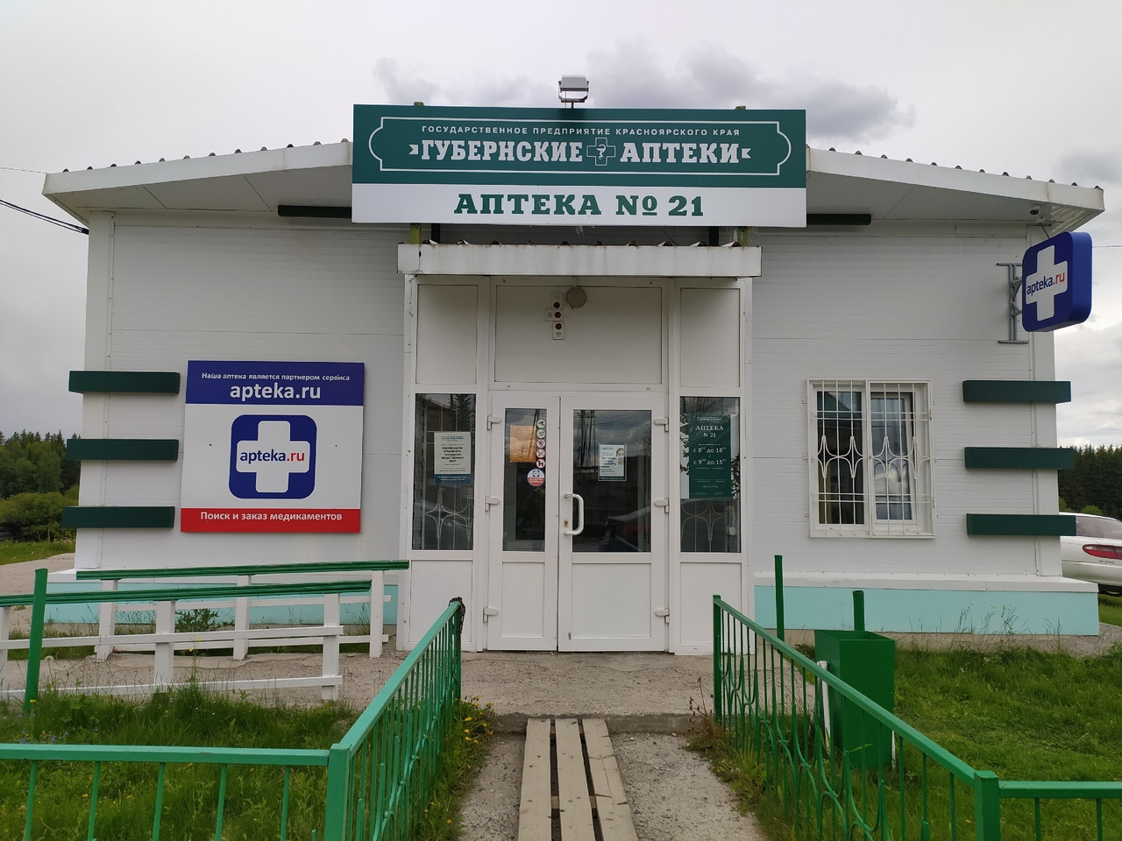
Предприятие создано для осуществления уставной деятельности по продаже продукции (товаров), выполнению работ и оказанию услуг в целях удовлетворения общественных потребностей, решения социальных задач и получения прибыли.
Аптека осуществляет свою деятельность на праве хозяйственного ведения.
Подъезд и вход в аптеку
Вход в аптеку оборудован пандусом, перилами, что удобно для инвалидов (людей с нарушениями функций опорно-двигательной системы), а так же козырьком над входом. Рядом с аптекой находится парковка, как для сотрудников аптеки, так и для посетителей. 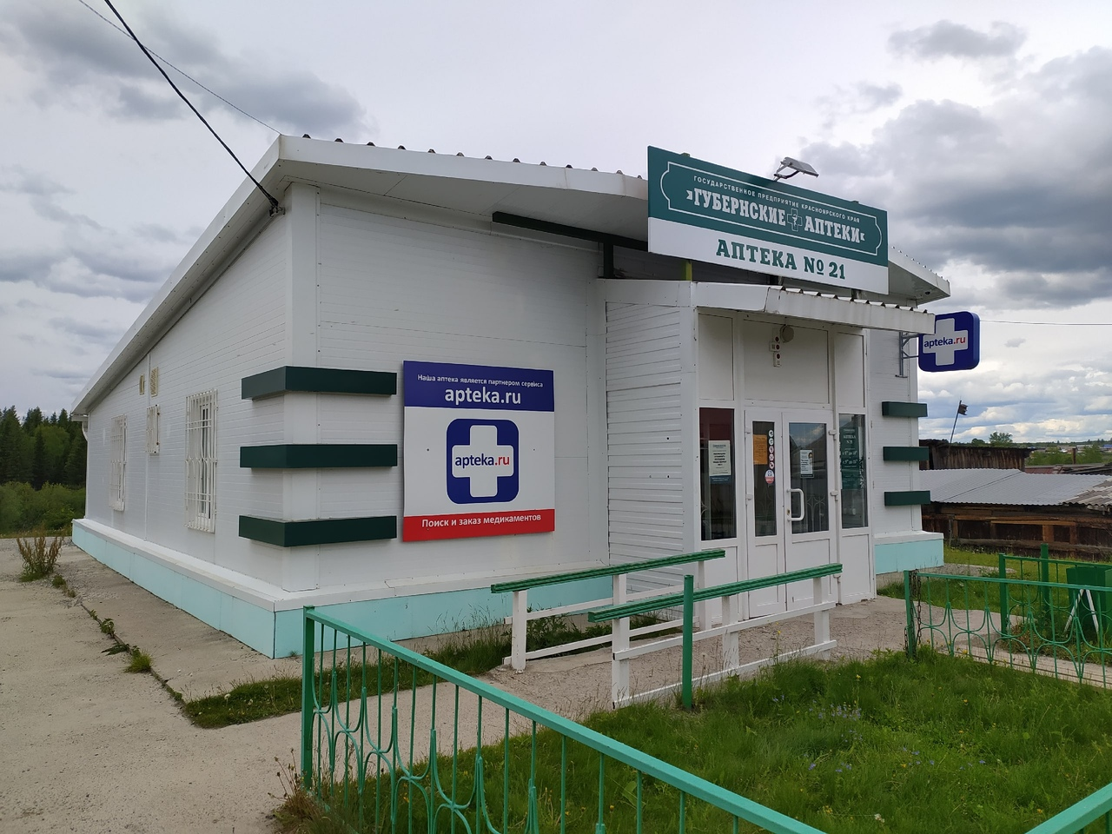
Вывеска и наружная реклама.
Вывеска аптеки выполнена в фирменном стиле, что характерно аптечной сети «Губернские аптеки», на темно-зеленом фоне белыми буквами и наоборот. На главном входе находится вывеска режима работы аптеки, ее юридический адрес. На здании аптеки имеется вывеска партнера сервиса.
Дверь в аптеке широкая, легко открывается, имеет доводчик, что автоматически закрывает дверь за посетителями.
На входе в торговый зал имеется коврик, кондиционер, кнопка для вызова пожарной помощи, урна, информационный уголок. 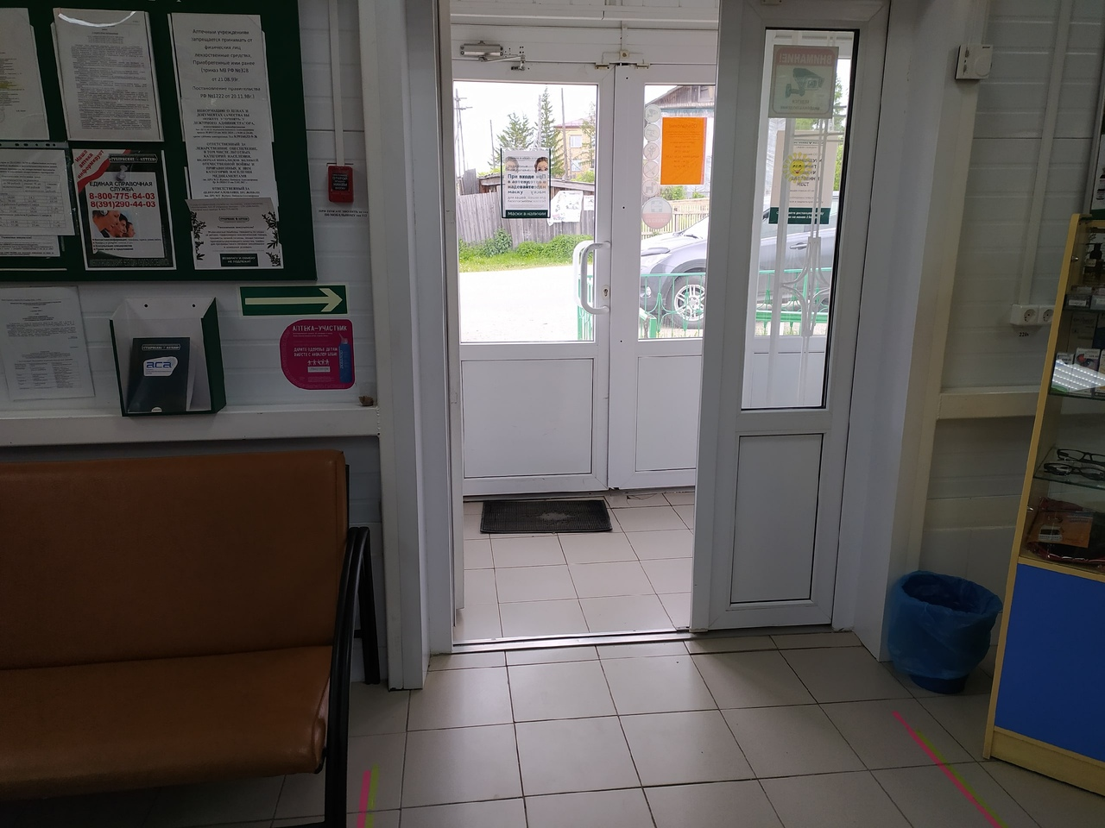
А так же кнопка для вызова дежурного администратора.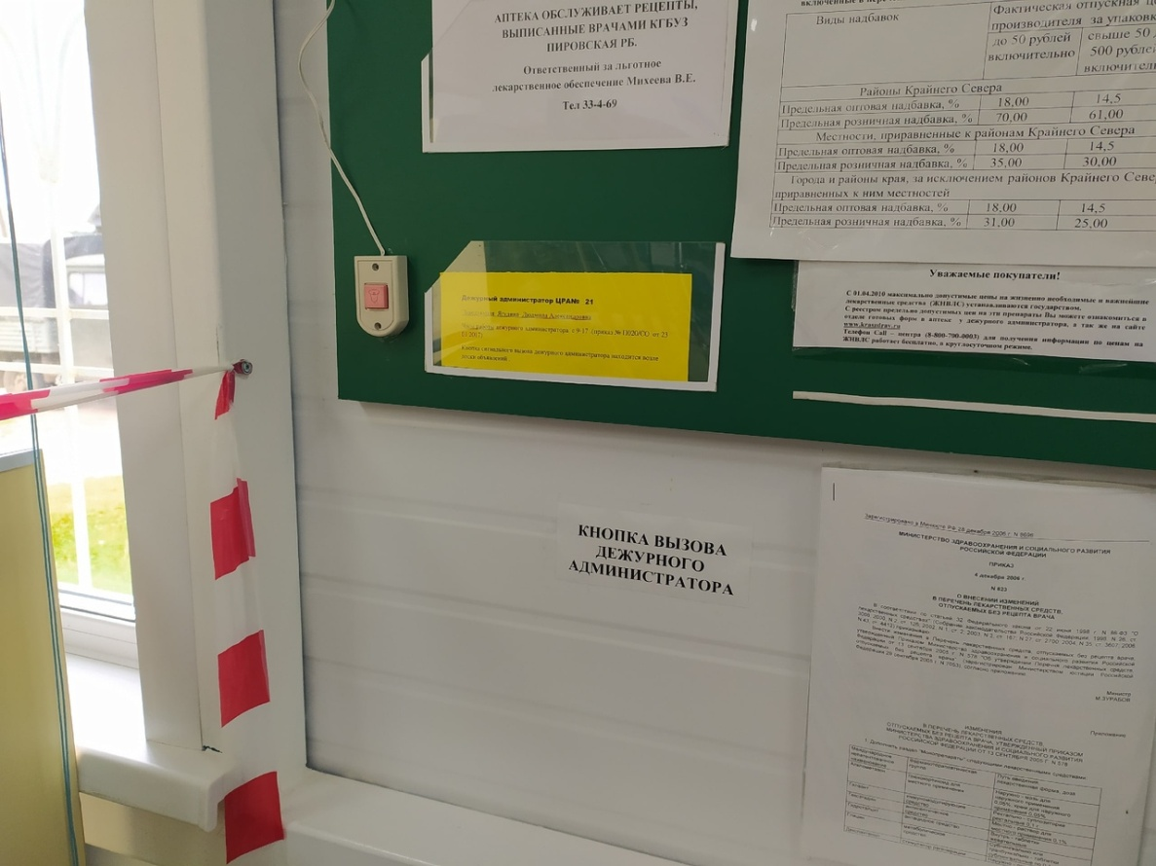

№ 11. Торговое оборудование аптеки (6 часов)
Торговое оборудование:
- Пристенные витрины;
- Укороченные витрины;
- Пристенные стелажи
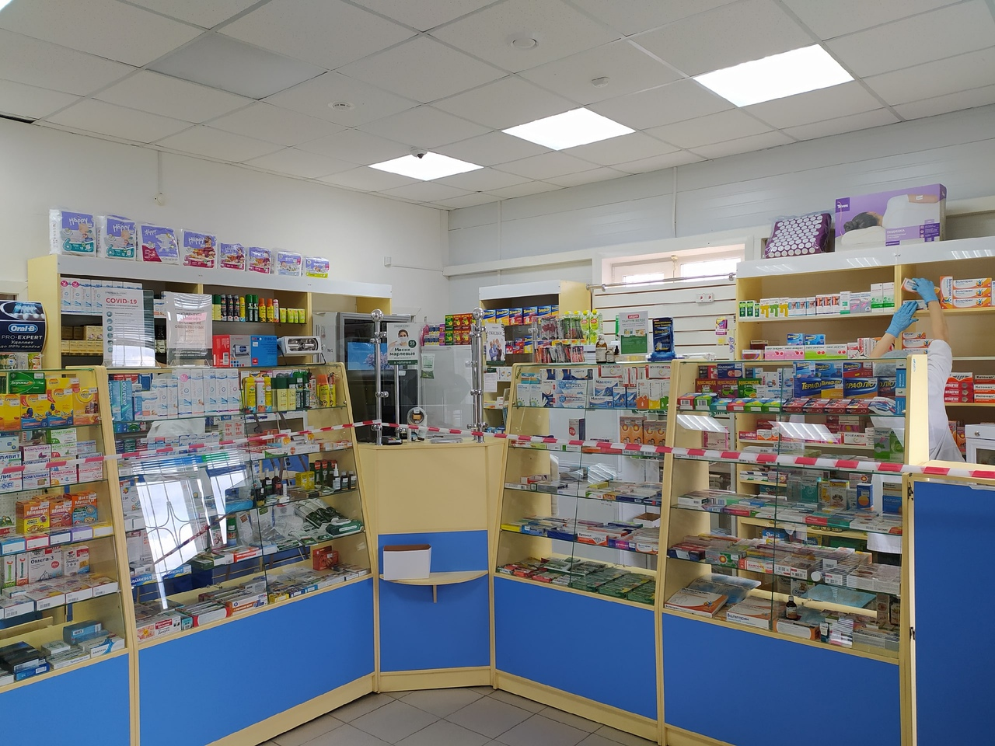

№ 12. Планировка торгового зала аптеки (12 часов)
В торговом зале представлено сочетание белого, желтого и голубого цвета, они дополняют друг друга, не смотря на то, что желтый излучат тепло, а белый и голубой – холод. Жёлтый цвет привлекает внимание, сохраняется в памяти дольше, чем другие цвета. Голубой – эффективен при невралгических болях. Белый – символизирует чистоту и порядок. Холодные тона - успокаивают людей.
Люминесцентные лампы создают холодное освещение.
Музыка отсутствует.
Запах – традиционный. Свежий, чистый прогретый воздух, комфортный для посетителей.
Места для отдыха представлены диваном у входа.
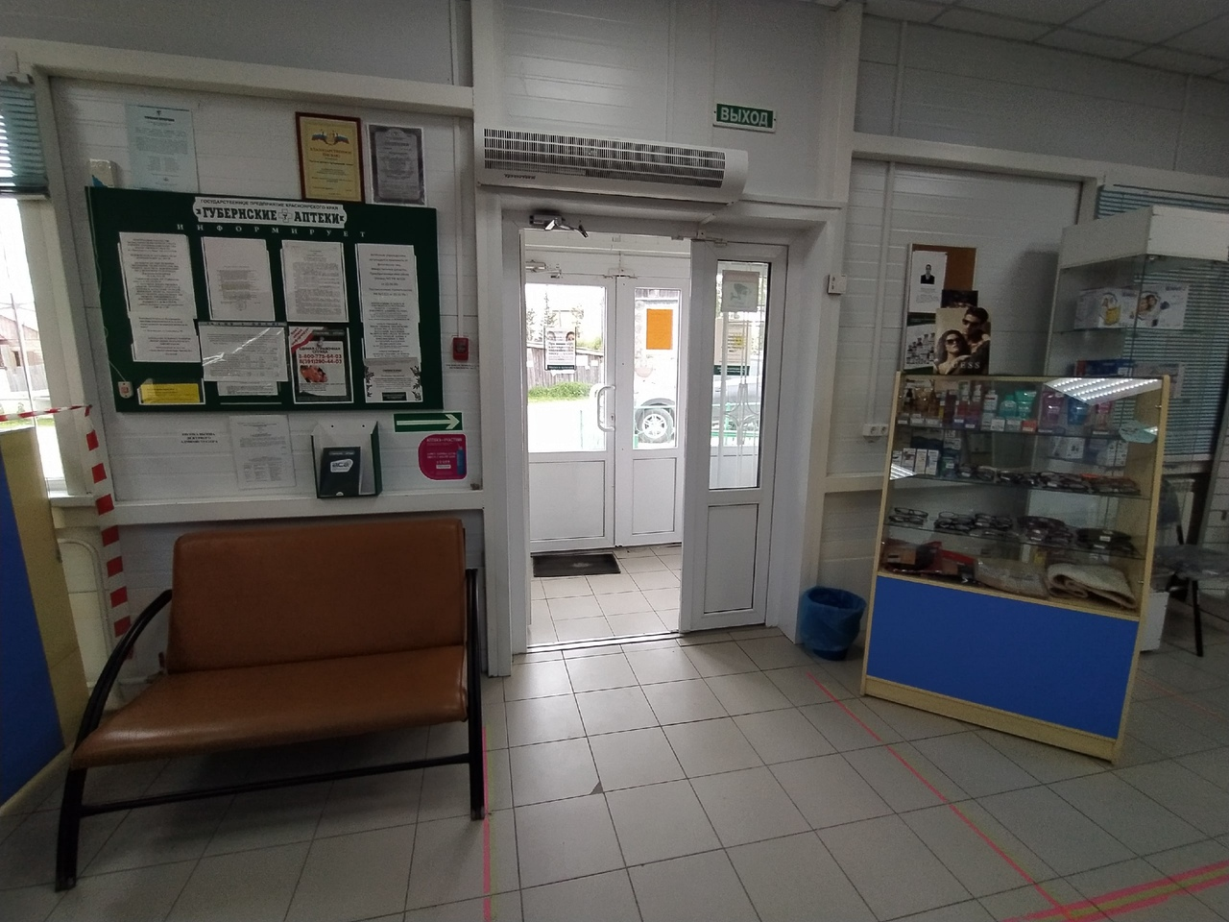

И стулом между двух стеклянных стеллажей.
Торговый зал аптеки обеспечивает большую пропускную способность и свободное передвижение покупателей, что позволяет чувствовать себя комфортно. Но на данный момент времени имеются ограничители, в виде приклеенных розовых полос для соблюдения дистанции между посетителями в связи с карантином.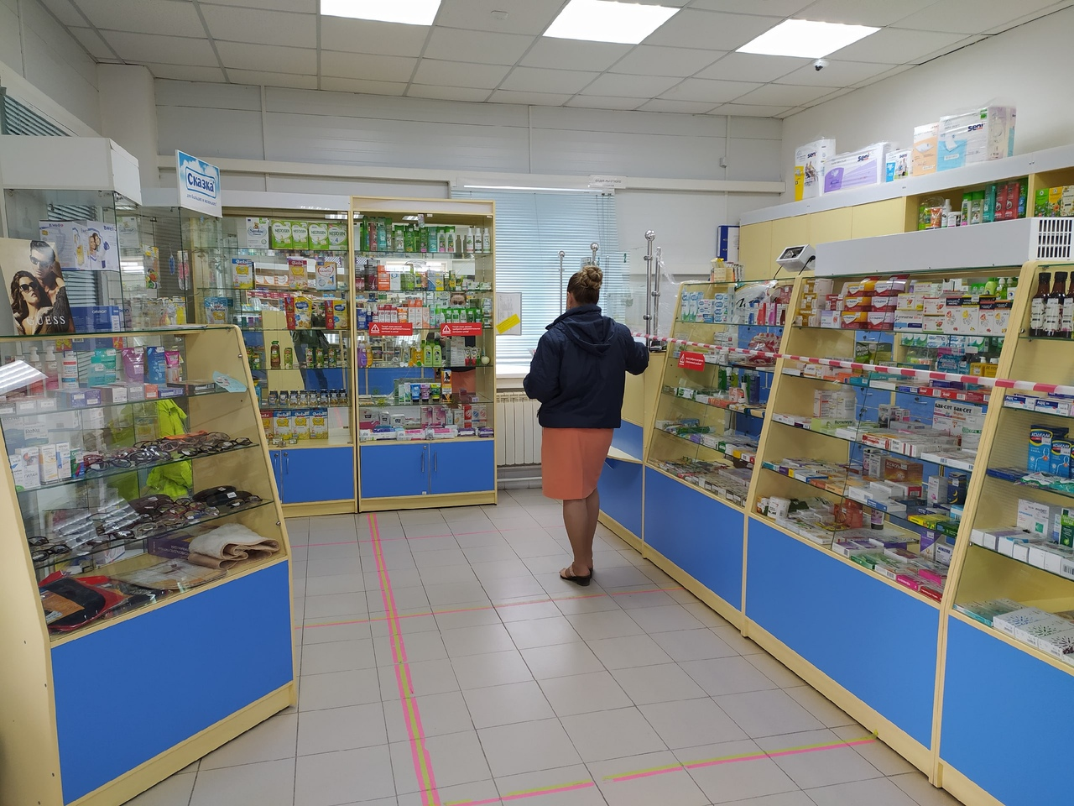

№ 13. Витрины. Типы витрин. Оформление витрин. (12 часов)
В торговом зале мы видим открытую выкладку товара. Здесь активно пользуются приемом массовой выкладки, когда располагаю 2-3 единицы одного товара в одном месте.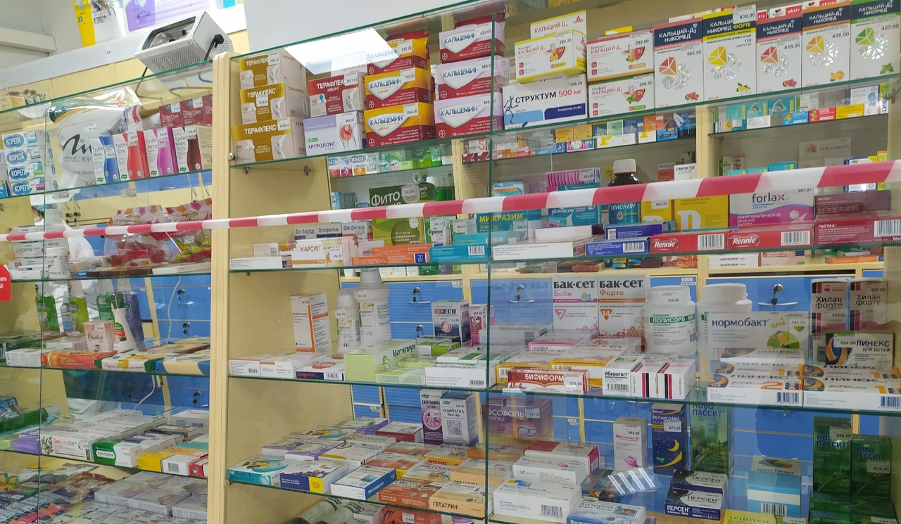

Тип выкладки - закрытый. Тип торгового оборудования - классический прилавок, витрины закрытого типа, к такому типу витрин покупатель не имеет свободного доступа к товарам, но за счет стеклянной перегородки может разглядеть необходимый ему товар. Имеются пристенные витрины и укороченные витрины, расположенные в центре торгового зала, которые отделяют пространство между покупателями и фармацевтами.
Выкладка на витринах самая разнообразная, как горизонтальная, так и фронтальная в основном по фармакологическим группам.
Высота витрин доступна для того, чтобы разглядеть товары.
Товар расположен основной информацией лицом к покупателю, не перекрывается ценниками и другими видами товаров аптечного ассортимента.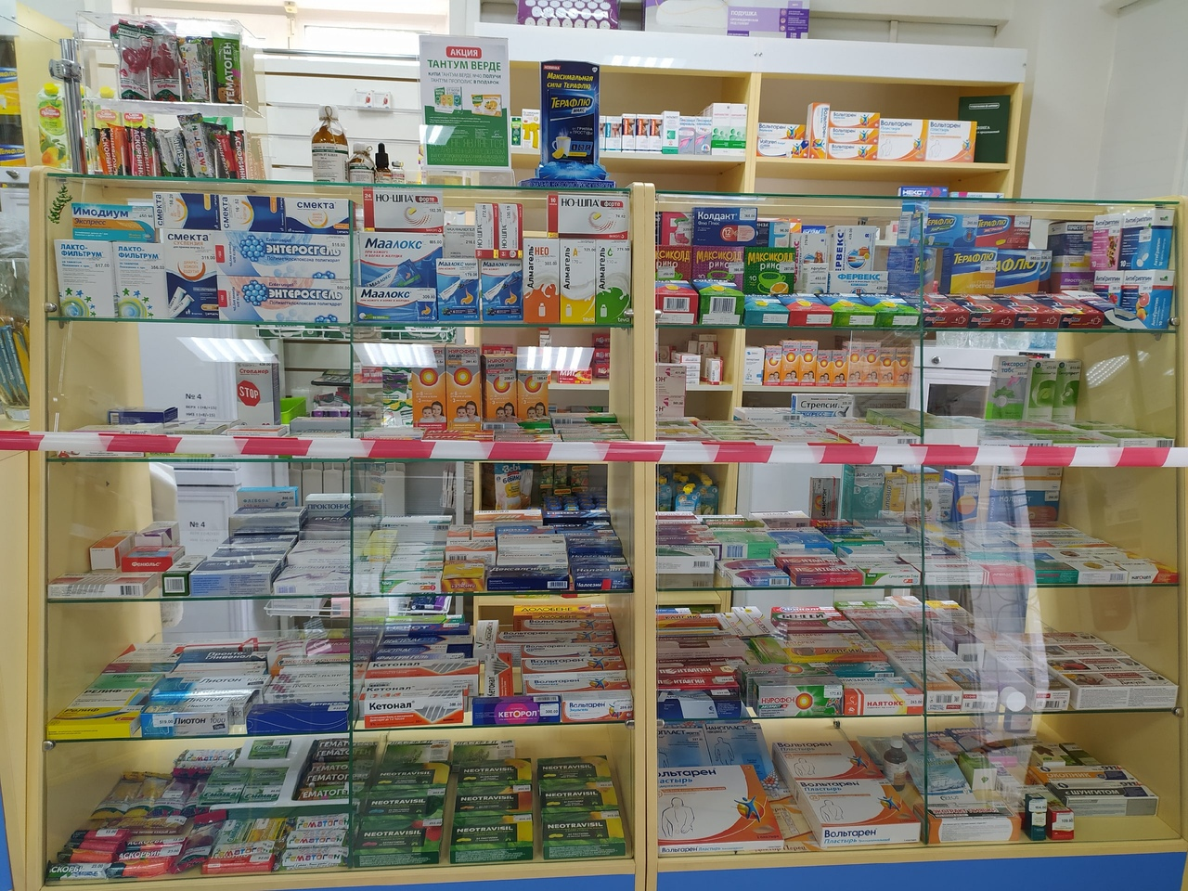

В аптеке предусмотрено два отдела:
- Отдел ГЛФ;
- Льготный отдел.
Для достижения целей, указанных в Уставе, Предприятие осуществляет в установленном законодательством Российской Федерации порядке следующие виды розничной торговли:
- ЛП;
- Детского и диетического питания;
- Трав;
- БАД;
- Косметических товаров;
- Медицинской техники;
- Медицинских изделий
- Очковой оптики
Устройство торгового зала 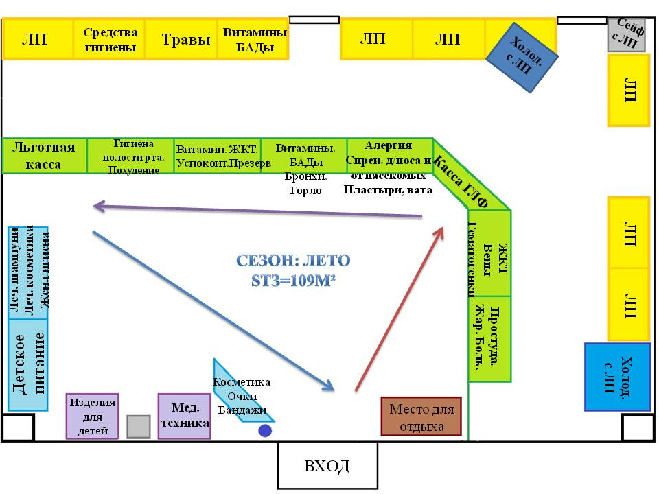
Здесь, я изобразила примерную схему торгового зала аптеки с моими условными названиями аптечного ассортимента.
Зоны обозначила разноцветными стрелочками, которые в свою очередь показывают направление движения посетителей, где каждый цвет имеет свое значение:
- Красный – «горячая» зона.
- Фиолетовый – «теплая» зона.
- Синий – это «холодная» зона, в эту зону не каждый обратит внимание, разве, что при необходимости данного товара.

№ 14. Реклама в аптеке. (6 часов)
Реклама скоплена при входе по правую сторону возле кассы – это самая горячая зона. Желание покупателя купить что-то незапланированное наиболее сильно именно в начале движения. Покупатель успеет купить тот товар из конкурентных, который увидит раньше остальных.
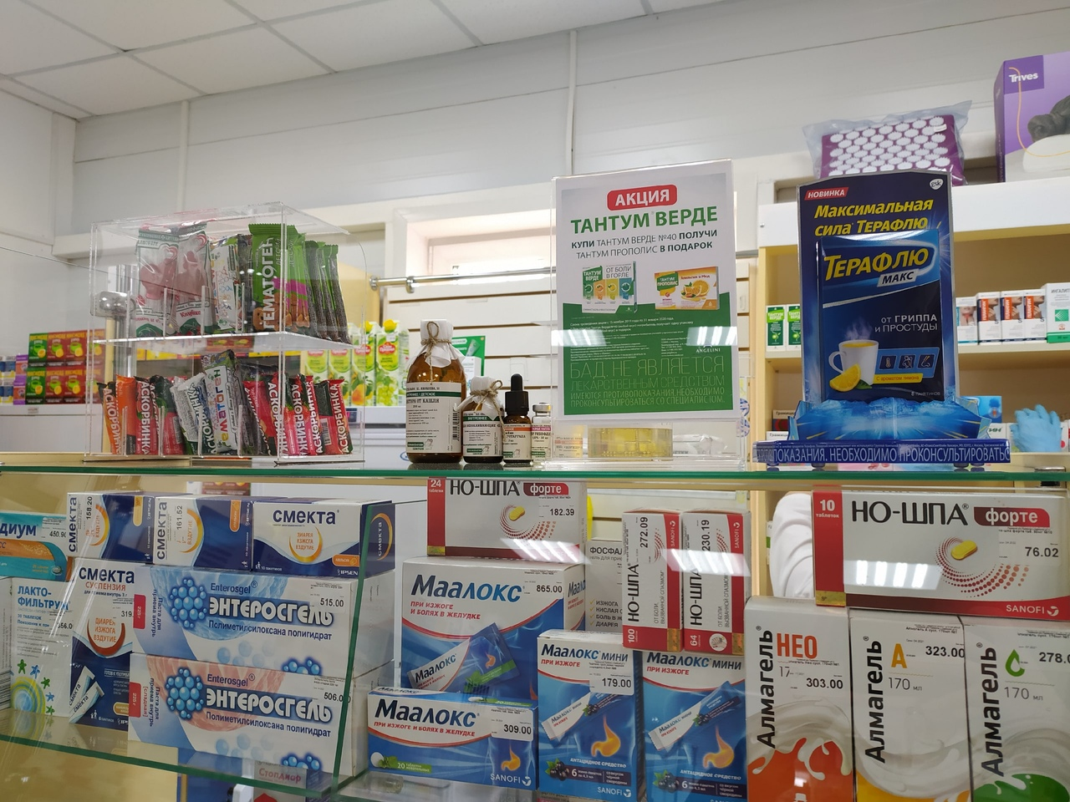
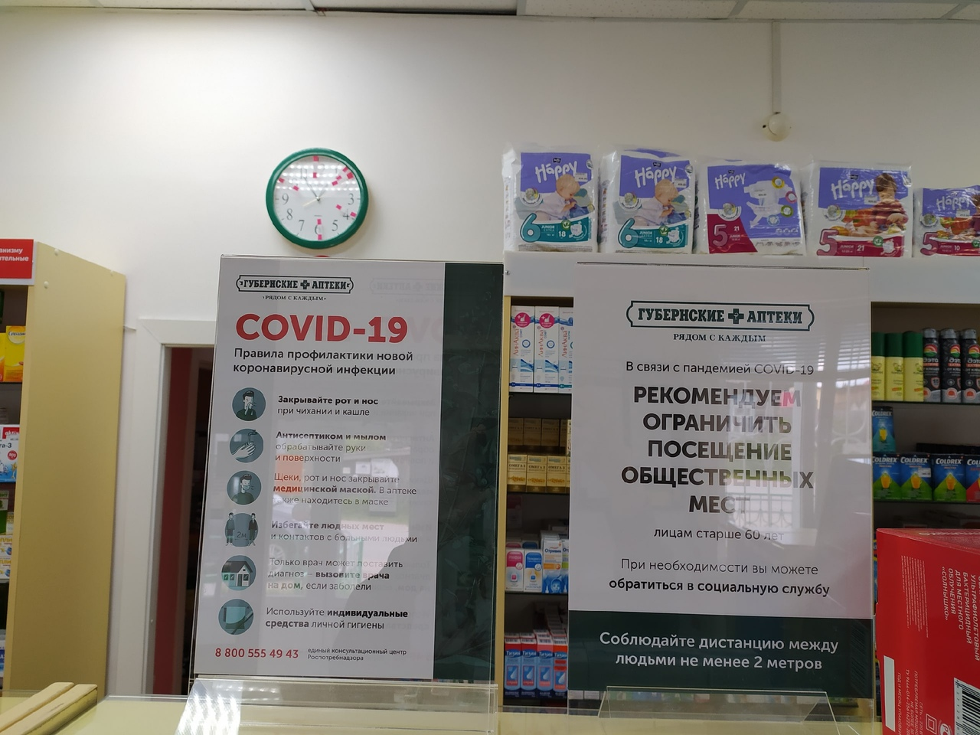
Большое количество свода правил от «Губернских аптек», которые направлены на профилактику коронавирусной инфекции.
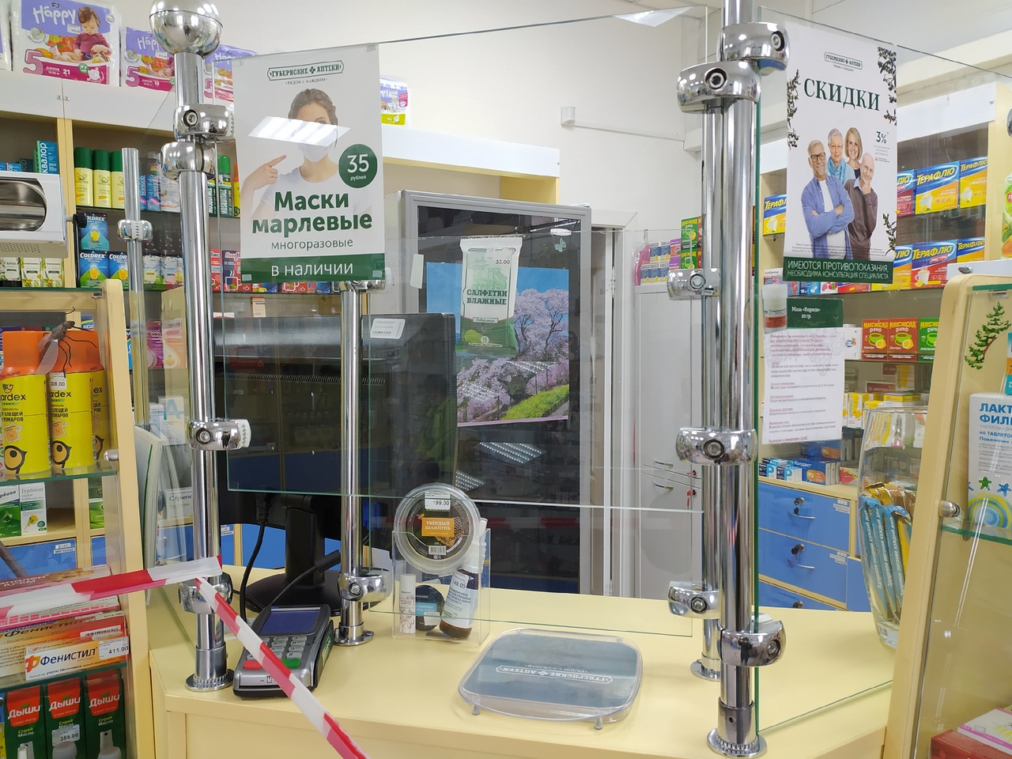

В прикассовой зоне на прозрачном стекле, отделяющем пространство кассы, размещена реклама в виде постеров, так же от «Губернских аптек».
Имеется монетница с рекламой, которая привлекает внимание посетителей.
Около касс покупатель стоит в очереди и ничем не занят. Поэтому зона касс является привлекательной для тех товаров, которые чаще других покупаются под воздействием импульса.
По моему мнению, состояние реклам в этой аптеке отличное, соответствуют сезону, что очень даже актуально.
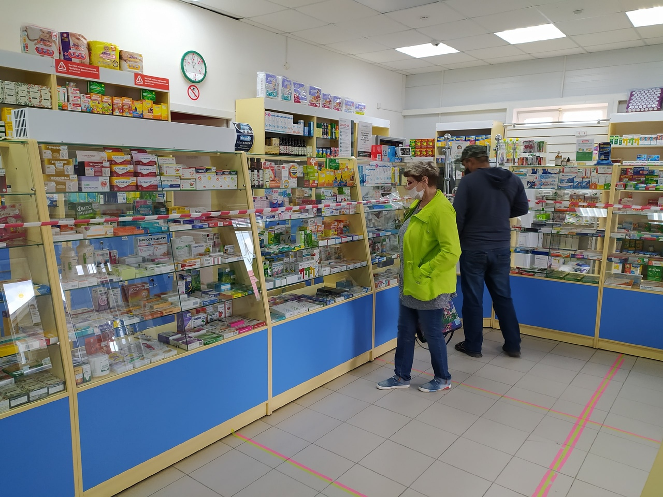

Вывод
В целом для меня эта аптека соответствует всем требованиям современного маркетинга. Все довольно так и хорошо продумано с точки зрения теории.
Я не исключаю, что возможно, имеются нюансы, но, к сожалению, я их не вижу, т.к. нужно видеть работу на практике. Для меня очень сложно проводить маркетинговый анализ из имеющегося материала, из этого следует, что и рекомендаций по улучшению продаж не имею.

ОТЧЕТ ПО ПРОИЗВОДСТВЕННОЙ ПРАКТИКЕ

Мальцевой Анны Владимировны
Группа 203
Специальность 33.02.01 Фармация

Проходившего производственную практику «Отпуск лекарственных препаратов и товаров аптечного ассортимента» с 11.05.20 по 13.06.20 г

На базе_________________________________________________________

Города/района___________________________________________________

За время прохождения мною выполнены следующие объемы работ:

А. Цифровой отчет
№ | Виды работ | Количество
1 | Анализ ассортимента лекарственных препаратов | 15
2 | Анализ ассортимента изделий медицинского назначения | 26
3 | Анализ ассортимента медицинских приборов и аппаратов | 17
4 | Анализ ассортимента гомеопатических лекарственных средств | 3
5 | Анализ ассортимента биологически-активных добавок | 3
6 | Анализ ассортимента минеральных вод | 3
7. | Анализ ассортимента парфюмерно-косметической продукции | 0
8. | Анализ ассортимента диетического питания | 0

Студент | ___________ | _______________
 | (подпись) | (ФИО)
Общий/непосредственный руководитель практики | ___________ | _______________
 | (подпись) | (ФИО)

«____» _______________ 20 ___ г. М.п.

